بسم الله الرحمن الرحيم

كلمة المؤلف

اللهم لاعلم لنا الا ماعلمتنا

بين يديك مرجع تعليم الاوفيس والويندوز والانترنت حيث اننى قمت جاهدا بشرح كل مايحتاجه اى مبتدئ او متعلم للكمبيوتر بحيث يسهل للجميع التعلم بدون اى استاذ او اى مساعد حيث ان الشرح معتمد اعتماد كلى على تسلسل خطوات التعليم والشرح بالصور .

ارجو قارئ هذا المرجع الدعوات الصالحة النافعة

ولاتتردد فى اى سؤال يمكنك المراسلة على هذا البريد
faris-al-prof@hotmail.com

مؤلفات اخرى
- مرجع تعليم الاوفيس والويندوز والانترنت .
- مرجع صيانة الحاسب الالى .
- مرجع الشبكات .
- مرجع البرمجة .
- مرجع التصميم الطباعى .
- مرجع تصميم الملتميديا .
- مرجع تصميم صفحات الانترنت .
- مرجع التصميم الهندسى .
- مرجع تصميم المجسمات .
- مرجع مصطلحات الحاسب الالى .
- مرجع تعليم سرعة الطباعة بدون النظر الى اللوحة .

مدخل الى علم الحاسوب
لقد أصبح الحاسب الالى سمه من سمات العصر الحديث حيث انه استحوذ على تفكير غالبية الناس وأصبح السمة البارزة والعلامة الفارقة ومقياس تطور الامة وحضارتها وأصبح يسيطر ويتدخل في معظم أعمال الإنسان اليومية .
مكونات الحاسب الالى :
تنقسم مكونات الحاسب الالى الى قسمين :
- مكونات داخلية .
- مكونات خارجية .
المكونات الخارجية :
- لوحة المفاتيح : وتحتوى على ثلاثة أجزاء :
أزرار الأوامر الخاصة أعلى لوحة المفاتيح
الاله الحاسبة : في الجزء اليمين من لوحة المفاتيح .
الآلة الكاتبة : في الجزء الأيسر من لوحة المفاتيح .
- الفارة :
يتكون من زرين أو في بعض الأحيان الى ثلاثة أزرار وكل زر له وظيفة معينة .
ومن وظائف الفارة :
النقر – السحب والإفلات – النقر المزدوج .
- الشاشة :
وهو الجهاز الذي يقوم بعرض المعلومات أمامنا .

- الطابعة :
هي عبارة عن جهاز إخراج البيانات والمستندات على الورق .
- الماسح الضوئي :
يقوم الماسح بإدخال الصور والرسومات ومن بعد يقوم المستخدم بمعالجتها .
- مشغل أقراص الليزر :
يقوم هذا الجهاز بقراءة البيانات الموجودة على الاسطوانات المدمجة
انظر الصورة رقم 1 لمشغل أقراص الليزر :
صورة رقم 1
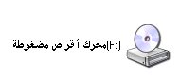
- مشغل الأقراص المرنة :
يقوم بتشغيل الأقراص المرنة
انظر الصورة رقم 2 :

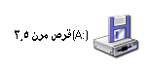
صورة رقم 2

المكونات الداخلية :
- اللوحة الام :
هي الجزء الخاص القائم على جعل كل جزء يعمل مع الآخر .
- وحدة المعالجة المركزية :
تمر بهذه الوحدة جميع البيانات وتقوم بمعالجتها .
- مشغل الأقراص الصلبة :
جهاز خاص بتخزين المعلومات ويكون داخل جهاز الحاسب .
الذاكرة :
ومهمتها الاحتفاظ بالبيانات بشكل مؤقت داخل الحاسب الالى .

أنظمة التشغيل ( ويندوز )
جهاز الحاسب الالى لايستطيع التعامل مباشرة مع الأوامر مباشرة التي تنقل إليه من المستخدم لابد من وسيط يقوم بترجمة تلك الأوامر وهذا الوسيط يسمى الويندوز وسوف نتعرف فى هذه الدروس على ويندوز اكس بى .
تعريف الويندوز :
هو احد نظم تشغيل الحاسب الالى وهذا البرنامج من البرامج القوية التي تدعم اللغة العربية ويمكن التعامل مع اى برامج تفتح كنوافذ ولذلك سمى ويندوز اى نوافذ باللغة العربية .
يتكون الويندوذ من :
- سطح مكتب ويندوز .
- رموز سطح المكتب .
- قائمة أبدا .
- شريط المهام .
المستكشف :
هو برنامج خاص بالتعامل مع الملفات داخل برنامج الويندوذ ويقوم المستكشف بعده مهام منها :
- عرض المجلدات .
- ترتيب المجلدات .
- نقل المجلدات من مكان الى آخر .
لتشغيل مستكشف ويندوز :
- قم بالنقر على قائمة أبدا .
- اشر على البرامج .
- اشر على البرامج الملحقة .
- اختر مستكشف ويندوز .
انظر الصورة رقم 3 :
صورة رقم 3
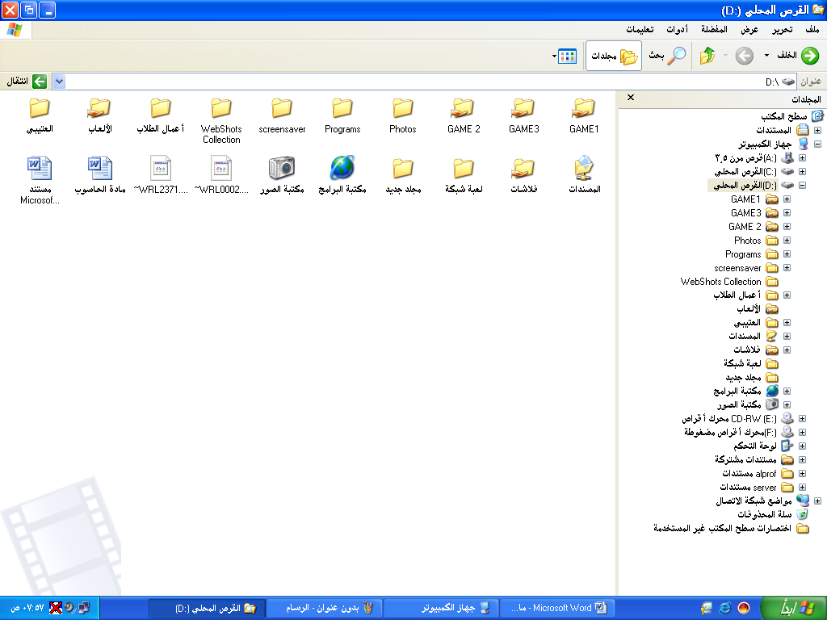
ستظهر لك المجلدات على اليمين ومحتوياتها على الشمال وبالنقر على المجلد سيعرض لك مايحتويه من ملفات .
لترتيب المجلدات
- قم بالنقر بزر الفارة الأيمن ستظهر لك قائمة .
- اختر منها ترتيب الرموز وذلك حسب :
الاسم ، الحجم ، النوع ، تاريخ التعديل أو سوف تجد ترتيب تلقائي .
فتح مجلد :
لفتح مجلد من المستكشف نقوم بالنقر المزدوج عليه بالفارة لتظهر لك الملفات التي يحتويها هذا المجلد والمجلد عادة يحتوى على عدة ملفات أو مستندات .
إنشاء مجلد جديد :
- افتح قائمة ملف من نفس المستكشف وذلك مع تحديد أين سوف تنشئ المجلد وذلك بالنقر بزر الفارة اليسار في المكان الذي تريد
- سيظهر لك المجلد الجديد .
تغيير اسم المجلد :
- افتح قائمة ملف من نفس المستكشف ثم اختار إعادة تسمية وذلك مع تحديد المجلد الذي تريد إعادة تسميته .
- اكتب الاسم الجديد .
لنقل المجلد أو نسخه :
- قم بتحديد الملف الذي تريد نسخه أو نقله .
- افتح قائمة تحرير ثم اختار نسخ للنسخ أو قص للنقل .
- حدد المكان الذي تريد عمل الإجراء عليه .
- قم بفتح قائمة تحرير واختار لصق .
حذف المجلدات والمستندات :
- حدد الملف الذي تريد حذفه .
- من قائمة ملف اختار حذف .
- سوف تظهر لك رسالة تحذيرية تخبرك بان الملف سوف يحذف هل أنت متأكدا من ذلك إذا كانت إجابتك بنعم سوف يحذف الى سلة المهملات وان كانت إجابتك بلا سوف يترك الأمر كما هو .
- فلنختار نعم :
صورة رقم 4
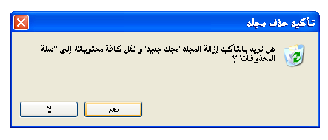
انظر الصورة رقم 4 :

هذا لايعنى أن المجلد أو المستند قد حذف تماما من جهاز الكمبيوتر بل انه موجودا في سلة المحذوفات على سطح المكتب .
قم بزيارة سلة المحذوفات :
- انقر فوق سلة المحذوفات بزر الماوس اليسار مرتين .
- بعدما فتح لنا سلة المحذوفات حدد المستند أو المجلد بالنفر عليه بزر الفارة اليمين سوف تظهر لك قائمة :
لاستعادة الملف الى مكانه القديم قم بالضغط على استعادة
ولحذف المستند حذفا كاملا من الجهاز قم باختيار حذف هذه المرة سوف يحذف خارج جهاز الحاسب .

ترتيب الرموز التي على سطح المكتب :
- في أقصى يسار سطح المكتب قم بالنقر بزر الفارة الأيمن ستظهر لك قائمة .
- اختر منها ترتيب الرموز وذلك حسب :
الاسم ، الحجم ، النوع ، تاريخ التعديل أو سوف تجد ترتيب تلقائي .
لتغيير خلفية سطح المكتب :
- قم بالنقر بزر الفارة الأيمن على سطح المكتب في المكان الفارغ الذي لاتوجد به رموز .
انظر الصورة رقم 5
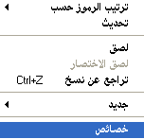
صورة رقم 5

- اختر من القائمة خصائص .
- اختار سطح المكتب .
- اختار الخلفية التي تريد .
- تطبيق .
- موافق .
شاشة التوقف : ومهمتها تقليل الطاقة
من نفس قائمة تغيير الخلفية اختار :
- شاشة التوقف .
- قم باختيار شاشة التوقف التي تريد .
- اضغط على تطبيق .
- اضغط على موافق .
انظر الصورة رقم 6
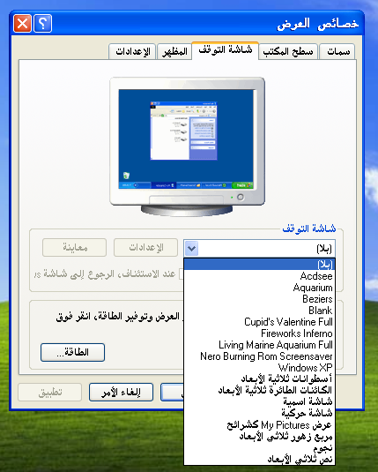

صورة رقم 6

تغيير المظهر :
- من نفس القائمة اختار المظهر .
- اختار مؤثرات .
- قم باختيار عنصر من المظهر المتقدم .
- اضغط على موافق .
- اضغط على موافق .
انظر الصورة رقم 7

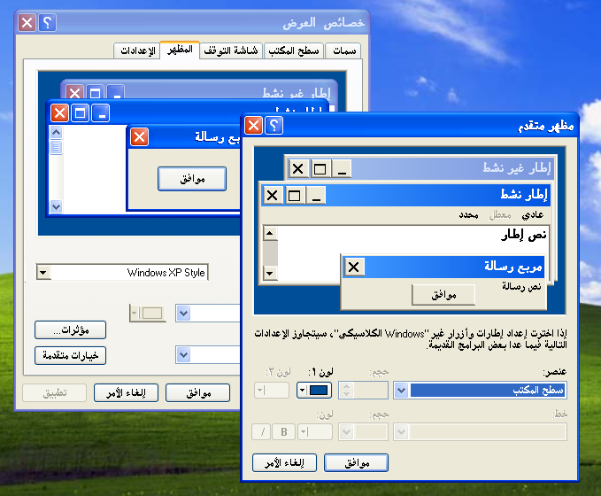
صورة رقم 7

البرامج التطبيقية
هي عبارة عن مجموعة من البرامج ولكل من هذه البرامج مهام مختلفة تماما عن أخرياتها ومن هناء سوف نقوم على شرح جميع البرامج التطبيقية على مايكروسوفت اوفيس اكس بى 2003 .
تتكون مجموعة البرامج التطبيقية من الاتى
1. مايكروسوفت وورد ( والخاص بالطباعة ) .
2. مايكروسوفت إكسل ( والخاص بالحسابات ) .
3. مايكروسوفت بوربوينت ( والخاص بالعروض التقديمية) .
4. مايكروسوفت اكسس ( والخاص بقواعد البيانات)

إذن فالنبدأ بالوورد :
هو عبارة عن برنامج خاص بالطباعة حيث أننا نقوم بطباعة الكتب والمراجع وأشياء كثيرة عن طريقه ويعتبر من أقوى البرامج لمعالجة النصوص .

دعنا ندخل في برنامج الوورد
من قائمة ابدأ ذهب إلى البرامج ومن ثم سوف تجد Microsoft office
Microsoft office word 2003 .
قم بفتحه بالنقر علية
انظر الصورة رقم 1/1
صورة رقم 1/1
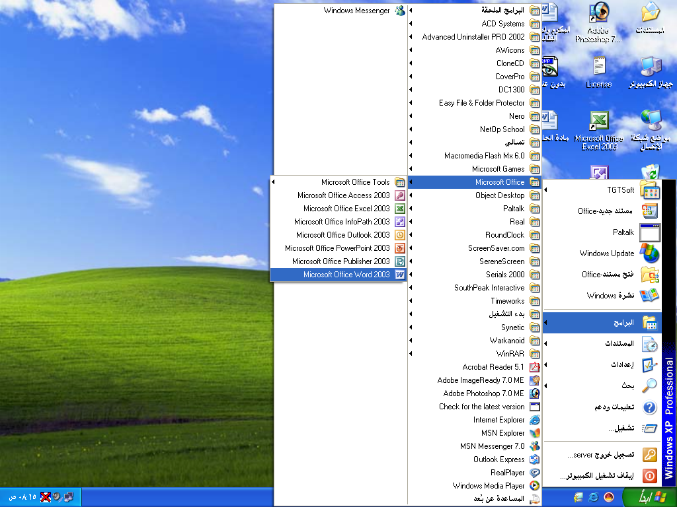

صورة رقم 1/2
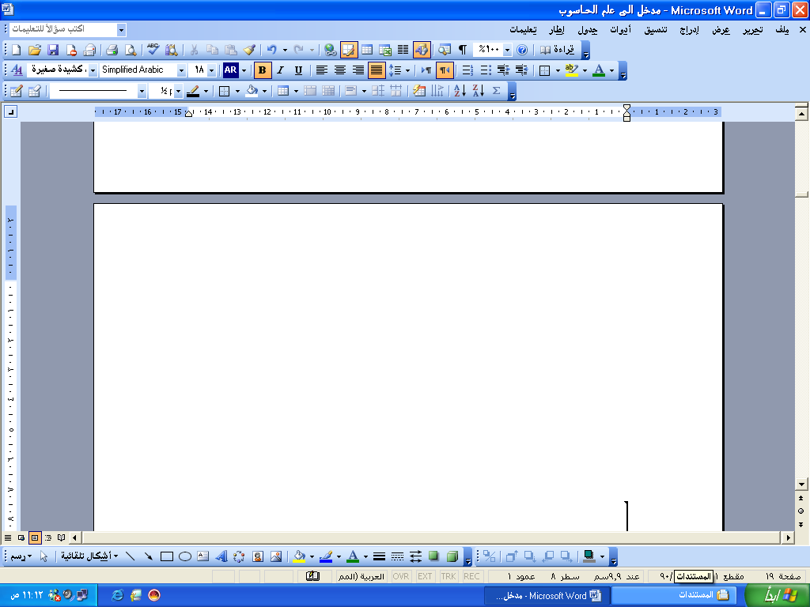
لكتابة أي نص قم بالكتابة وعندما تريد تغيير نوع الخط وحجمه أو اللون أو النسخ لابد أن تظلل النص الذي تريد الإجراء عليه ويتم التظليل كالاتى :
من قائمة تحرير اضغط على تظليل الكل ومن ثم سوف ترى أن هنالك أيقونات لتغيير نوع الخط وحجمه ولونه وإذا كنت تريده مائلا أو عريض على حسب الشيء الذي تريده .
للنسخ من قائمة تحرير اختار نسخ سوف يقوم فعلا بنسخ النص من بعد ذلك سوف تقوم أنت بتحديد مكان الصق ثم من بعد ذلك تذهب إلى قائمة تحرير ومن ثم الضغط على لصق والفرق بين القص والنسخ هو أن القص يقص النص تماما ولكن النسخ يحتفظ بالنص في مكانه ويتم نسخ نص مثله تماما .
قائمة ملف :
جديد : لعمل مستند جديد
لعمل مستند جديد من قائمة ملف اذهب إلى جديد واختار جديد سوف يأتيك على الجانب الأيسر للوورد صندوق حوار اختار منه ملف جديد فارع وبذلك تكون قد أنشئت ملف جديد .
فتح :
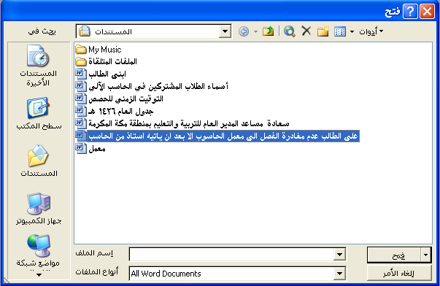
من القائمة اختار فتح سوف تظهر لك قائمة بالملفات الموجودة قم بتحديد الملف المطلوب فتحه وذلك بالنقر فوقه بزر الماوس الأيسر ثم من بعد ذلك اضغط على زر فتح .
انظر الصورة رقم 3
صورة رقم 3

حفظ باسم :
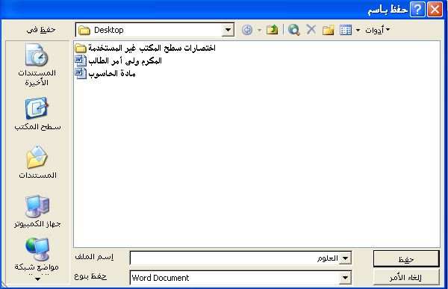
وهو حفظ المستند باسم قم بحفظ باسم سوف يظهر لك صندوق يطالبك فيه بكتابة الاسم قم بتسمية الملف ثم من بعد ذلك اضغط على حفظ .
انظر الصورة رقم 4
صورة رقم 4
حفظ :
وذلك للاستمرارية اى بمعنى كل ما كتبت اى نص باستمرار اضغط على حفظ وذلك تحسبا لقطع التيار الكهربائي مثلا .

طباعة :
وهو الأمر الخاص بطباعة المستند سوف يظهر لك صندوق به نوع الطابعة وكمية النسخ التي تريد طباعتها والصفحات بعد ما اكملت كل التعليمات قم بالنقر فوق طباعة .
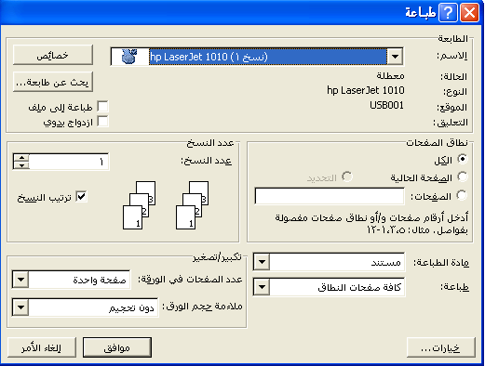
انظر الصورة رقم 5

صورة رقم 5

معاينة قبل الطباعة :
معاينة المستند كاملا قبل طباعته .
انظر الصورة رقم 6

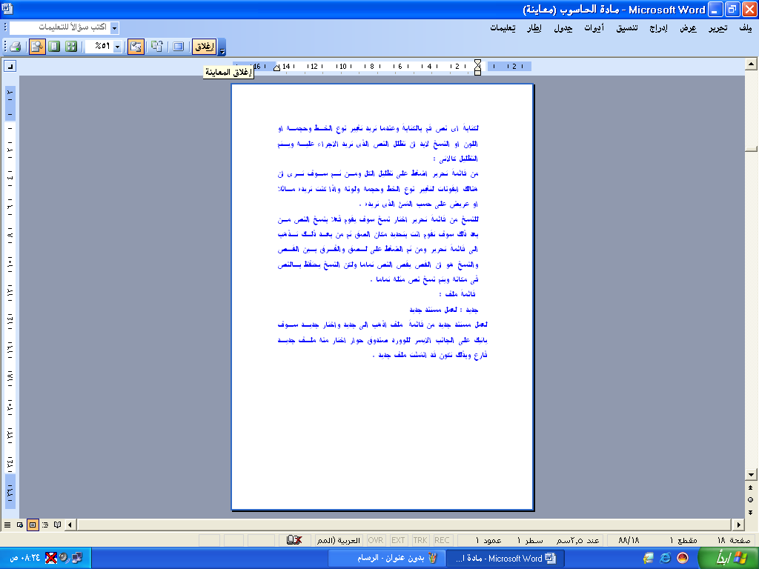
صورة رقم 6

إعداد الصفحة :
وهى الإعداد الكامل لهوامش الصفحة .
انظر الصورة رقم 7
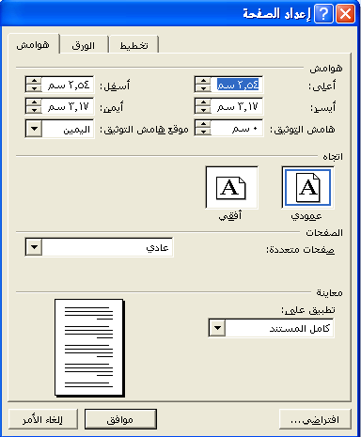
صورة رقم 7
قائمة تحرير :
تراجع :
وهو التراجع عن عملا ماء .
إعادة :
وهو إعادة عمل ماء .
بحث واستبدال :
للبحث عن كلمة أو استبدال كلمة
قائمة إدراج :
لإدراج أرقام الصفحات من قائمة إدراج اختار أرقام الصفحات وقم بعمل كافة التنسيقات للترقيم ومن بعد ذلك قم بالضغط على زر موافق سوف تجد انه قد تم الترقيم .

لإدراج التاريخ والوقت :
اختار من نفس القائمة إدراج التاريخ والوقت ومن ثم اضغط على موافق .

لإدراج رمز :
من قائمة إدراج اختار رمز سوف يظهر لك صندوق به كمية من الخطوط وفى كل خط به رموز اختار الرمز الذي تريد وبعد ذلك اختار إدراج ثم إغلاق
انظر الصورة رقم 8

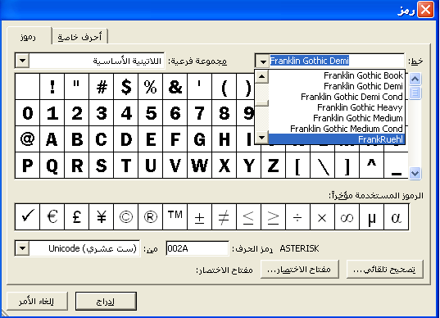
صورة رقم 8

لإدراج صورة :
قصاصة فنية
من ملف
من الماسح أو الكاميرا
رسم جديد
أشكال تلقائية
Word art
تخطيط
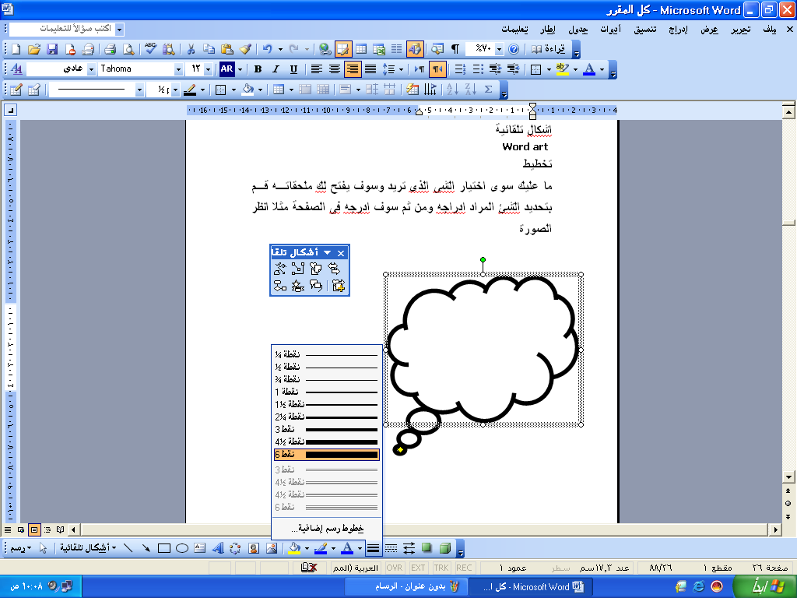
ما عليك سوى اختيار الشى الذي تريد وسوف يفتح لك ملحقاته قم بتحديد الشئ المراد إدراجه ومن ثم سوف يتم ادرجه في الصفحة
انظر الصورة رقم 9
صورة رقم 9

مثـــلا :
ماعليك إلا سوى اختيار الشكل الذي تريد وقم بالفارة بالنقر في اى مكان وقبل ان تفك يدك من الفارة اسحب سوف ترى ان الشكل قد ادرج وسوف يظهر لك مع الشكل المدرج عدة أشرطة وهى تستخدم للرسم ماعليك إلا تظليل الشئ الذي قد تم ادراجة بالنقر عليه والذهاب لاى شريط من شرائط أدوات الرسم .
مربع نص :
وفكرته نفس الفكرة لإدراج صورة بل ان مربع النص يتيح لك ان تكتب بداخله وتنسق لذلك سمى بمربع النص .

التنسيق :
وهو خاص بالناحيـــة الجماليـــة لاى مستند فلنبدأ بشرح تنسيق
من قائمة تنسيق اختار خط وذلك بعد تظليله من بالنقر عليه .
انظر الصورة رقم 10

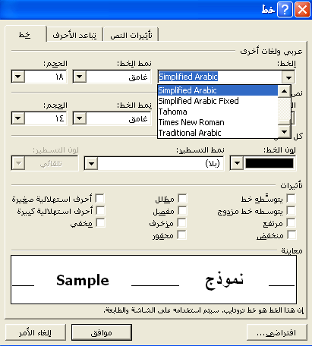

صورة رقم 10

سوف تجد في الصندوق الاتى :
الخط :
وهو نوع الخط الذي سوف تقوم باختياره
نمط الخط : ان كنت تريده مائل أو اسود عريض أو مائل أو غامق أو غامق مائل .
حجم الخط :
وهو خاص بالحجم الذي تريده
لون الخط :
خاص بلون الخط
تأثيرات :
وهى عده تأثيرات للخط فقط ماعليك إلا تصحيح الذي تريده .

حدود وتظليل
من نفس القائمة اختار حدود وتظليل ( انظر الصورة رقم 11 )
صورة رقم 11
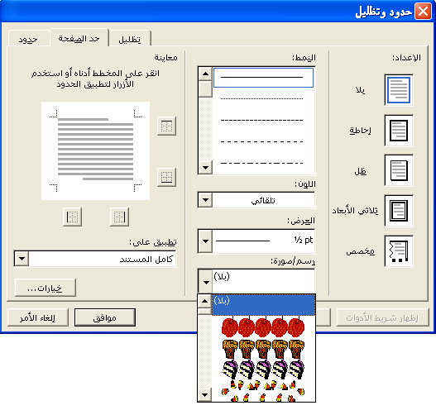
سوف تجد ان هنالك :
حدود :
وذلك لوضع حد على الكلمة أو الفقرة .
حد الصفحة :
وهو خاص ببرواز كامل للصفحة .

التظليل :
وذلك لعمل تظليل على فقرة أو كلمة أو خليه في جدول ثم بعد الانتهاء انقر على موافق .

جدول :
لإدراج جدول من قائمة جدول اختار إدراج – جدول
سوف يظهر لك صندوق حدد فيه عدد الصفوف وعدد الأعمدة .
انظر الصورة رقم 12
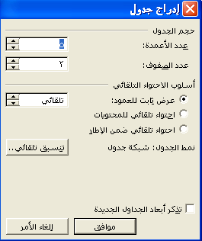
صورة رقم 12
تحديد الجدول :
للجدول عدة خطوات لتحديد الأعمدة أو الصفوف منها :
- لتحديد صف نضع مؤشر الفارة على يسار الصف ثم ننقر نقرة واحدة ليتم تحديد الصف .
- لتحديد خلية نضع مؤشر الفارة على على الخلية نفسها ثم نضغط نقرة واحدة ليتم تحديد الخلية .
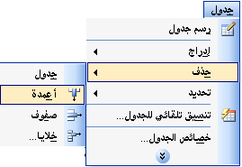
لحذف جدول أو صف أو صفوف أو عمود أو أعمدة :
انظر الصورة رقم 13
صورة رقم 13
- قم بفتح قائمة جدول سوف ترى ان هنالك أمر حذف .
- حدد ان كنت تريد حذف جدول بأكمله أو أعمدة أو عمود أو صف أو صفوف أو خلية سوف يقوم بالحذف بعد اختيارك .
إضافة صفوف أو أعمدة :
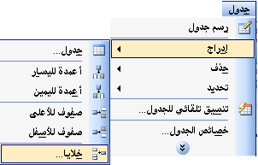
انظر الصورة رقم 14
صورة رقم 14
- قم بفتح قائمة جدول .
- اختار إدراج أعمدة لليسار أو أعمدة لليمين أو صفوف للأعلى أو الاسفل .
سوف يدرج لك على الفور .

برنامج اكسل
برنامج اكسل هو احد البرامج التي تتعامل مع الجداول الالكترونية كما انه يتيح لنا التعامل مع العمليات الحسابية والتقارير كما يمكننا أيضا من إنشاء الرسوم البيانية والمخططات بكل سهولة ويسر .
لتشغيل برنامج الاكسل
- اضغط على قائمة البداية .
- اشر على البرامج .
- microsoft office l .
- microsoft office excel
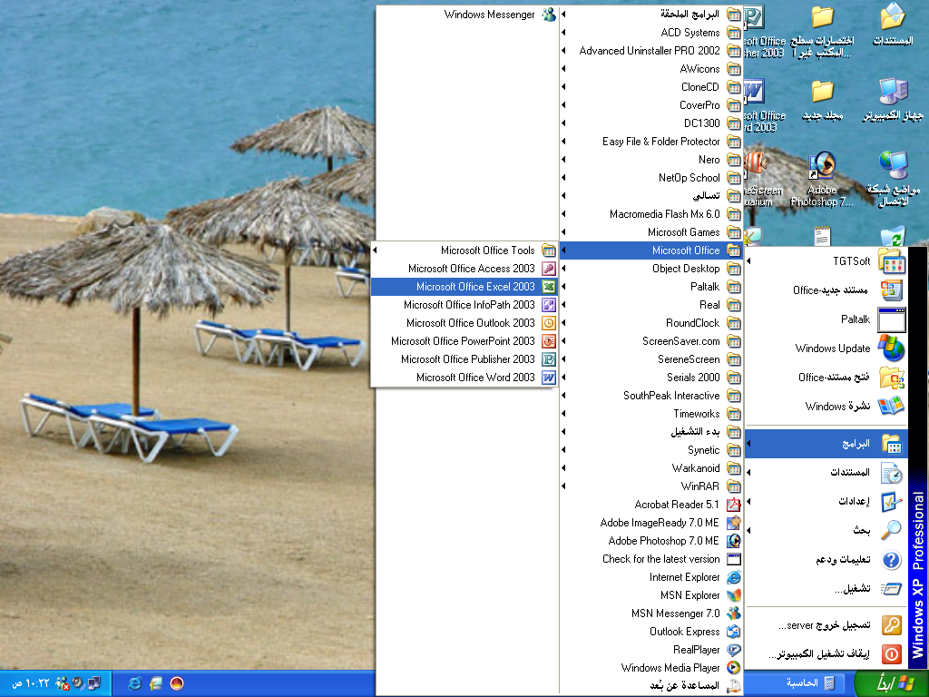
- قم بالنقر فوقه .
انظر الصورة رقم 1/1
صورة رقم 1/1

صورة رقم 1/2

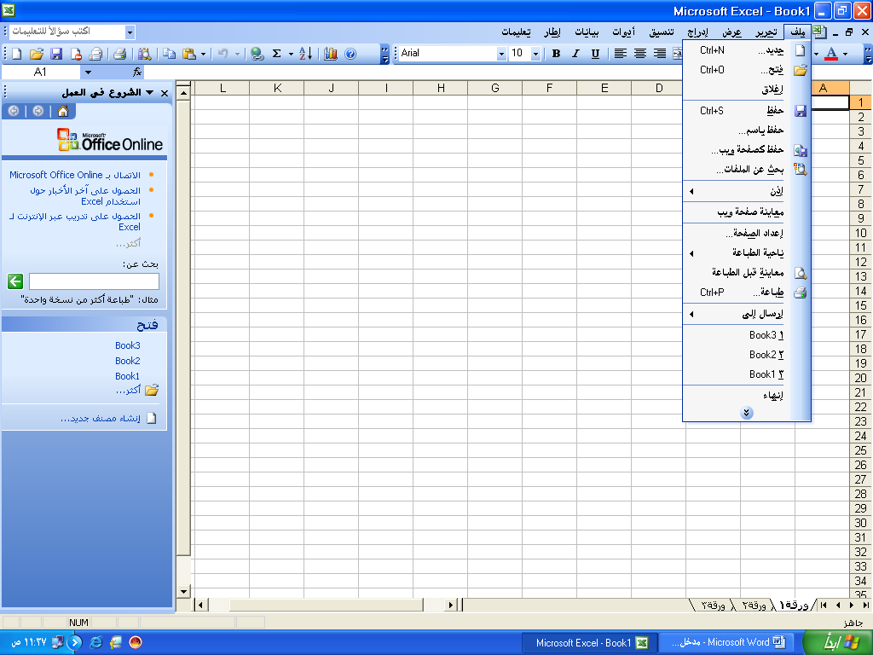

صورة رقم 1/2

لإنشاء ملف جديد :
من قائمة ملف
انظر الصورة رقم 3

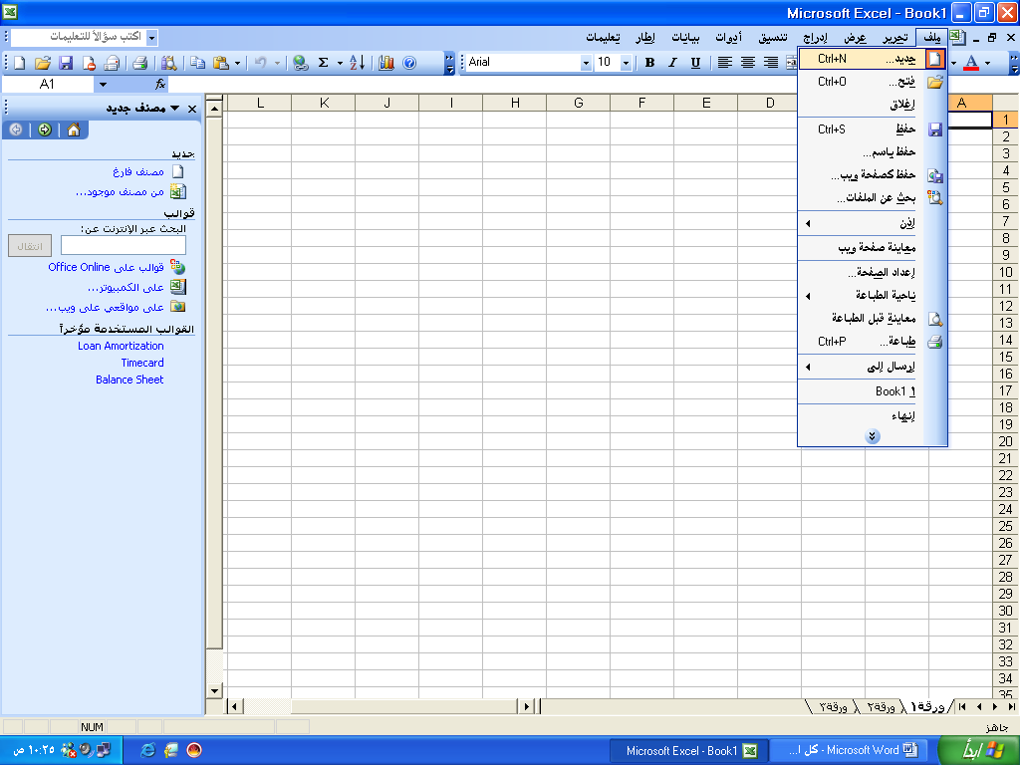
صورة رقم 3

نضغط على زر جديد من قائمة ملف سوف يظهر لنا على الجانب الأيسر للصفحة مربع فيه سوف تجد مصنف فارغ .

حفظ الملف :
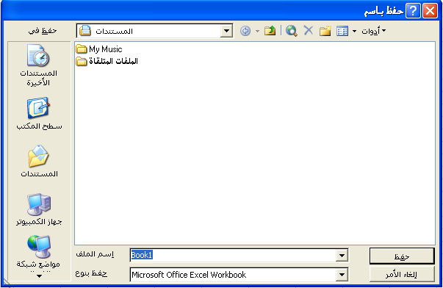
من قائمة ملف نختار الأمر حفظ باسم سوف يظهر لنا مربع حوارى
انظر الصورة رقم 4
صورة رقم 4
اضغط زر حفظ .

فتح الملف :
من قائمة ملف اختار فتح
انظر الصورة رقم 5
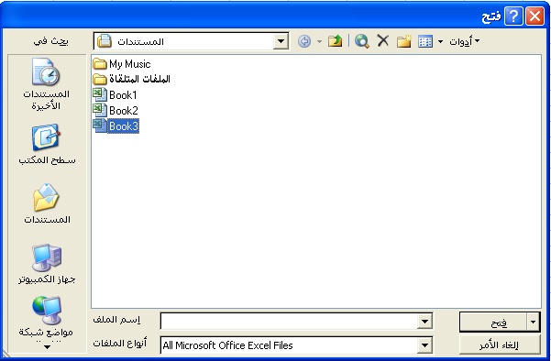
صورة رقم 5

- قم بتظليل الملف الذي تريد فتحه وذلك بالنقر مرة واحدة عليه .
- اضغط على زر فتح .

طرق التظليل أو التحديد :
انظر الصورة رقم 6
صورة رقم 6
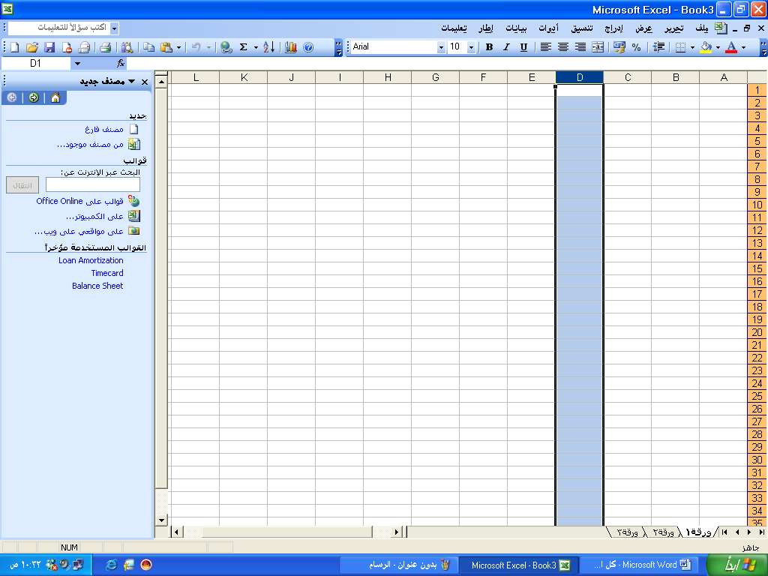
- تحديد اى عمود سوف تجد على رأس العمود حروف وهى بمثابة عنوان إذا قمت بالضغط على اى حرف في رأس العمود الذي تريده سوف يظلل العمود كاملاً .
- ولتحديد اى صف قم بالنقر على رقم العمود .
- لتظليل كل الصفحات قم بالضغط على المفتاحين ctrl+a .

لحذف ورقة :
من قائمة تحرير اختار حذف ورقة .
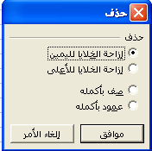
انظر الصورة رقم 7

صورة رقم 7

لنقل ونسخ الأوراق :
- فتح قائمة تحرير .
- اختار نسخ وذلك للنسخ واختار قص لنقلها .
- قم بتحديد الموقع الجديد للصق .
- قم بالضغط على لصق من القائمة .
لتكبير أو تصغير الأعمدة والصفوف :
- قم بتظليل الأعمدة والصفوف .
- من الرموز التي بأعلى الصفحة سوف تجد حجم الخط قم باختيار الحجم الذي تريد .

لإدراج خليه :
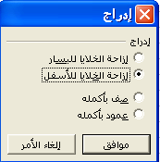
انظر الصورة رقم 8
صورة رقم 8
- من قائمة إدراج اختار خلايا .
- حدد الشى الذي تريد .
- اضغط على موافق .
حذف خلية :
- قم بتحديد الخلية أو الخلايا .
- من قائمة تحرير انقر على حذف .

تنسيق البيانات :
- قم بتحديد الخلايا التي تريدها .
- من قائمة تنسيق اختار خلايا سوف يظهر لك مربع حوارى إليك نفاصيــله :
- رقم : التحكم في الأرقام والأرقام العشرية والعملة ... الخ
- محاذاة : وذلك لتوسيط النص ومسافاته افقى أو عمودي على حسب الشئ الذي تختاره أنت .
- خط : لتغيير نوع الخط وحجمه .
- حدود : للتحكم في حدود ولون وحجم الجدول .
- نقش : وذلك لتلوين الخلايا .
- حماية : حماية الخلايا من التعديلات ولايعمل إلا في حالة حماية الورقة .

البحث والاستبدال :
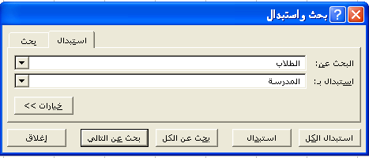
انظر الصورة رقم 9
صورة رقم 9

للبحث عن كلمة معينة
- من قائمة تحرير اختار بحث سوف يظهر لك المربع الحواري .
- اكتب الكلمة التي تبحث عنها ونكتب الكلمة الجديدة التي نريد استبدالها ثم نضغط على استبدال يمكن استبدالها بالكلمة الجديدة.
الدوال :
1. دالة الجمع sum : وهى لجمع عدد من الخلايا
ضع المؤشر في الخلية التي تكون تحت آخر خلية في العمود المراد جمعه أو السطر المراد مجموع له ثم انقر على أداة ( صورة ) فيظهر لك المجموع في نفس الخلية .

الدوال :
لإدراج دالة من قائمة إدراج اختار دالة
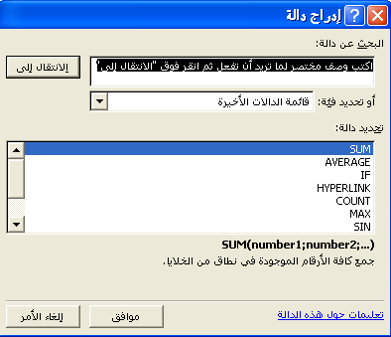
انظر الصورة رقم 10

صورة رقم 10

- من صندوق الحوار اختار إحصاء .
- ثم اختار الدالة التي تريد .
أسماء الدوال :
- max تستخدم هذه الدالة في إيجاد اكبر قيمة من بين قيم رقمية .
- min تستخدم هذه الدالة في إيجاد اصغر قيمة من بين قيم رقمية .

رموز العمليات وطريقة كتابتها :
- الجمع +
- الطرح _
- الضرب *
- القسمة /
- مقارنة المساواة =
- النسبة %
- الرفع للأس 8
- اكبر من <
- اصغر من >
- اكبر من أو يساوى = <
- اصغر من أو يساوى = >
- لايساوى <>

البوربوينت
لتشغيل برنامج البوربوينت
- اضغط على قائمة البداية .
- اشر على البرامج .
- Microsoft office.
- Microsoft office power point
- قم بالنقر فوقه .

لعمل مستند جديد :
نضغط على زر جديد من قائمة ملف سوف يظهر لنا على الجانب الأيسر للصفحة مربع فيه سوف تجد عرض تقديمي فارغ .

حفظ الملف :
- . من قائمة ملف نختار الأمر حفظ باسم سوف يظهر لنا مربع حواري .
- اكتب به اسم الملف وقم بالضغط على حفظ .
- في مكان اسم الملف قم بكتابة اسم الملف .
- اضغط زر حفظ .

فتح الملف :
من قائمة ملف اختار فتح
- قم بتظليل الملف الذي تريد فتحه وذلك بالنقر مرة واحدة عليه .
- اضغط على زر فتح .

النسخ واللصق والقص :
لكتابة اى نص قم بالكتابة وعندما تريد تغيير نوع الخط وحجمه أو اللون أو النسخ لابد ان تظلل النص الذي تريد الإجراء عليه ويتم التظليل كالاتى :
من قائمة تحرير اضغط على تظليل الكل ومن ثم سوف ترى ان هنالك إيقونات لتغيير نوع الخط وحجمه ولونه وإذا كنت تريده مائلا أو عريض على حسب الشئ الذي تريده .
للنسخ من قائمة تحرير اختار نسخ سوف يقوم فعلا بنسخ النص من بعد ذلك سوف تقوم أنت بتحديد مكان الصق ثم من بعد ذلك تذهب الى قائمة تحرير ومن ثم الضغط على لصق والفرق بين القص والنسخ هو ان القص يقص النص تماما ولكن النسخ يحتفظ بالنص في مكانه ويتم نسخ نص مثله تماما.

قائمة إدراج :
لإدراج أرقام الصفحات من قائمة إدراج اختار رقم الشريحة وقم بعمل كافة التنسيقات لترقيم ومن بعد ذلك قم بالضغط على زر موافق سوف تجد أن قد تم الترقيم .

لإدراج التاريخ والوقت
اختار من نفس القائمة إدراج التاريخ والوقت ومن ثم اضغط على موافق .

لإدراج رمز :
إدراج رمز سوف يظهر لك صندوق به كمية من الخطوط وفى كل خط به رموز اختار الرمز الذي تريد وبعد ذلك اختار إدراج وإغلاق .
لإدراج صورة :
قصاصة فنية
من ملف
من الماسح أو الكاميرا
رسم جديد
أشكال تلقائية
Word art
تخطيط
ما عليك سوى اختيار الشى الذي تريد وسوف يفتح لك ملحقاته قم بتحديد الشئ المراد إدراجه ومن ثم سوف ادرجه في الصفحة مثلا :
انظر الصورة رقم 1

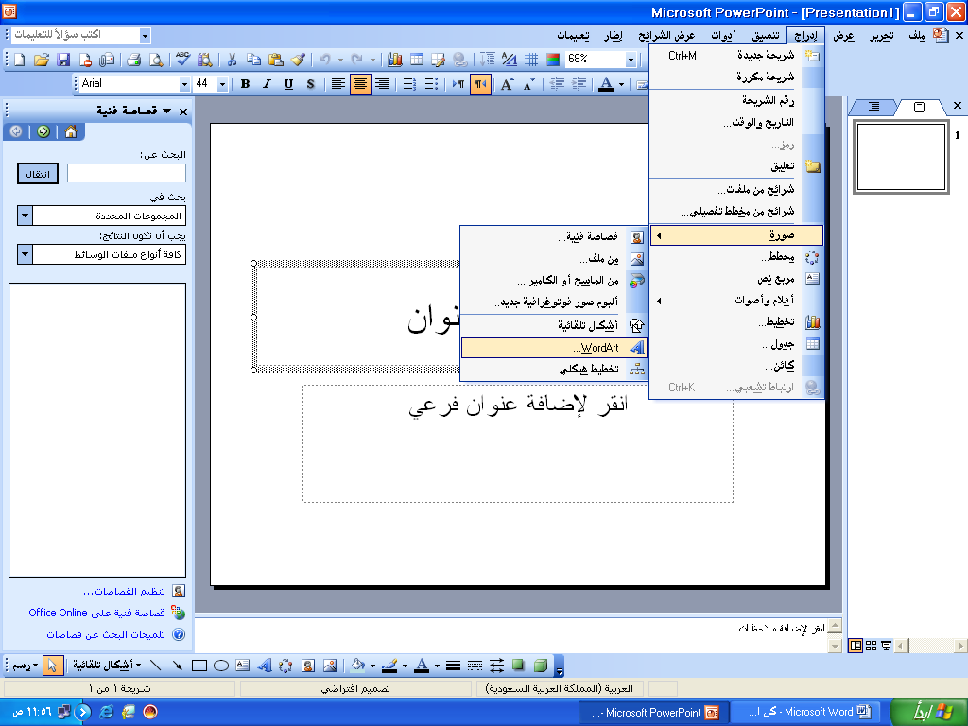
صورة رقم 1
ماعليك إلا سوى اختيار الشكل الذي تريد وقم بالفارة بالنقر في اى مكان وقبل ان تفك يدك من الفارة اسحب سوف ترى ان الشكل قد ادرج وسوف يظهر لك مع الشكل المدرج عدة أشرطة وهى تستخدم للرسم ماعليك إلا تظليل الشئ الذي قد تم ادراجة بالنقر عليه والذهاب لاى شريط من شرائط أدوات الرسم .

إنشاء العروض التقديمية :
لإنشاء العروض التقديمية في برنامج بور بوينت
هنالك عدة طرق إليك شرحها تفصيلياً :
- عرض تقديمي فارع سوف تظهر لك عدد من التخطيطات اختار التخطيط الذي تريد . انظر الصورة رقم 2
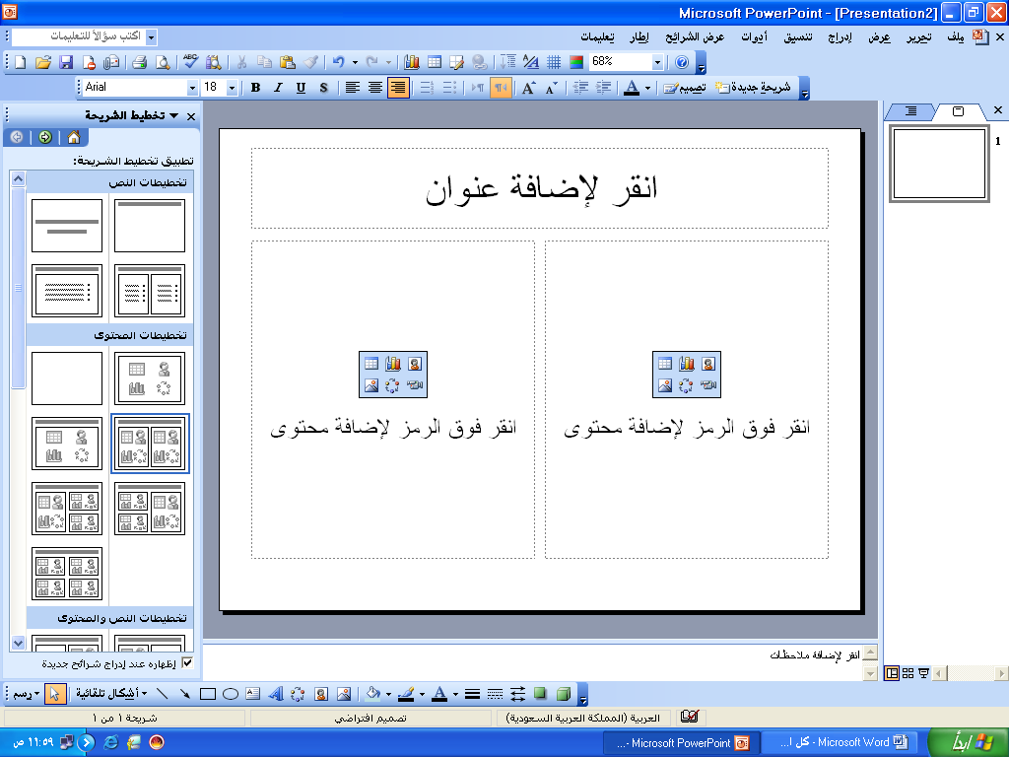
صورة رقم 2

- من قالب التصميم :
عندما تختار من قالب التصميم سوف يعرض لك بوربوينت عدد من القوالب الجاهزة لديه ويمكنك الآن اختيار القالب أو القوالب التي تريد . انظر الصورة رقم 3
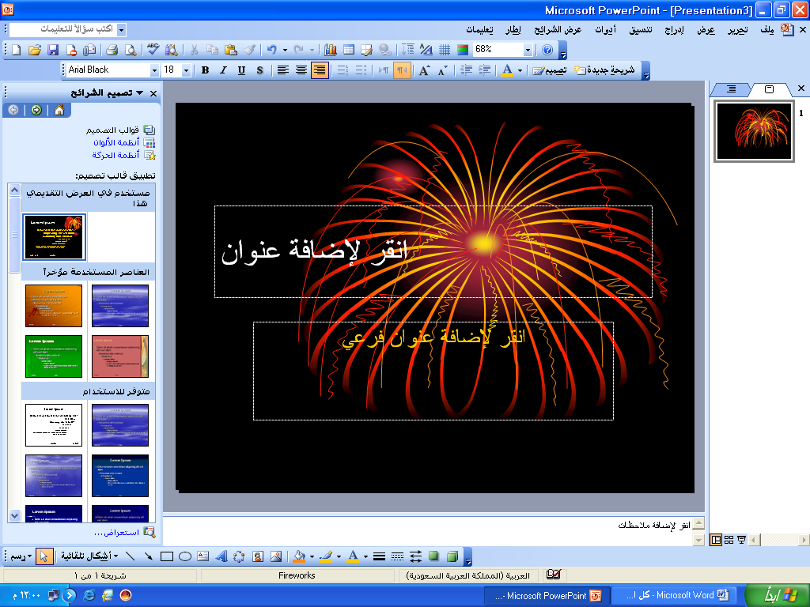
صورة رقم 3

- من معالج المحتوى التلقائي :
يتميز معالج المحتوى التلقائي في سرعته لتكوين العروض . انظر الصورة رقم 4

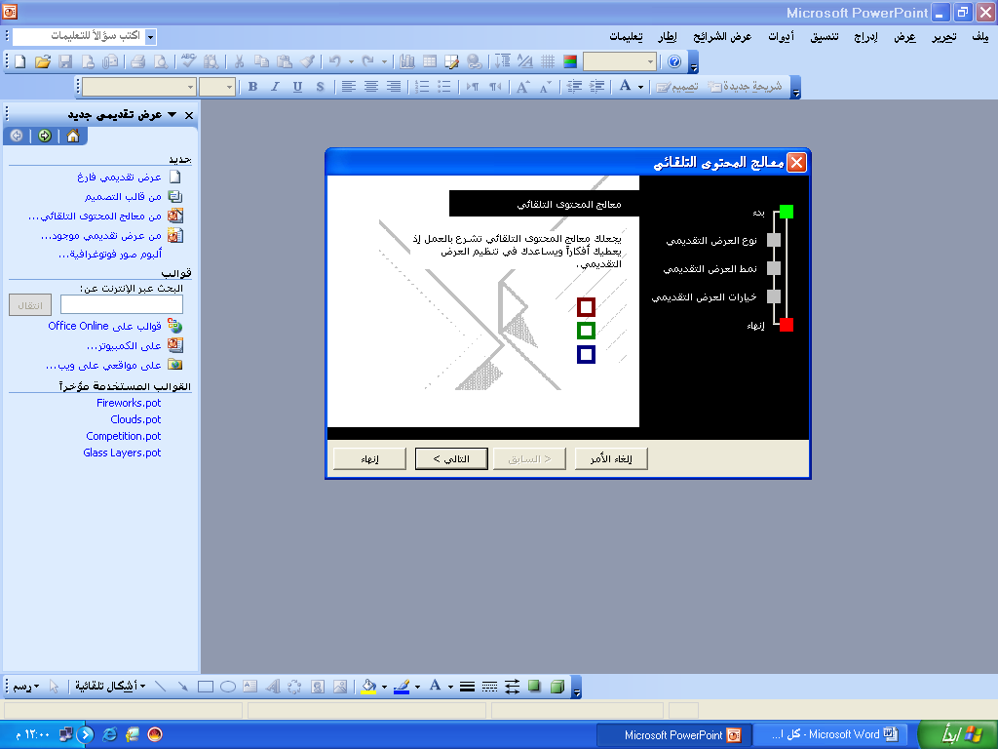
صورة رقم 4
إليك الخطوات التفصيلية لمعالج المحتوى التلقائي :
- التالي .
- تحديد نوع العرض .
- اختيار نوع الإخراج .
- عنوان العرض التقديمى والعناصر التي سوف تضمها الى الشريحة .
- ثم من بعد ذلك التالي وإنهاء .
انظر الصورة رقم 5

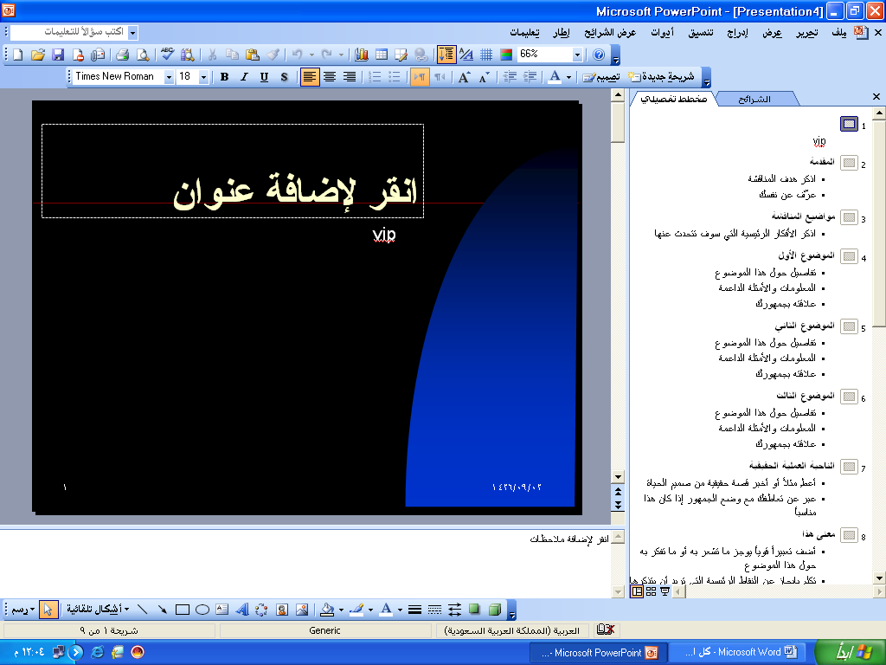
صورة رقم 5
إضافة التأثيرات الحركية :
- من قائمة عرض الشرائح اختار حركة متخصصة .
- سوف يدرج لك صندوق به جميع الحركات .
- فقط كل ماعليك هو تظليل الصورة أو النص والذهاب لعمل حركة لها .
انظر الصورة رقم 6

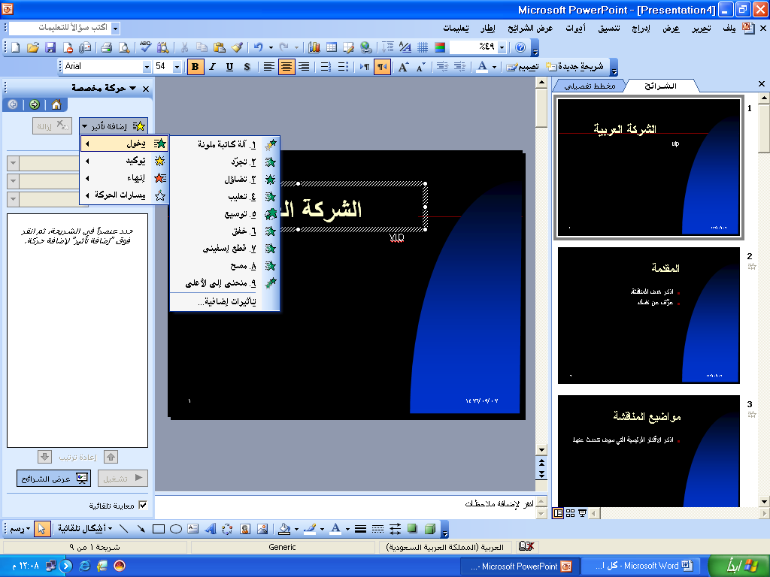
صورة رقم 6
إجراء العرض :
- من قائمة عرض الشرائح اختار إجراء عرض .
- سوف يقوم بور بوينت بإجراء العروض .
انظر الصورة رقم 7

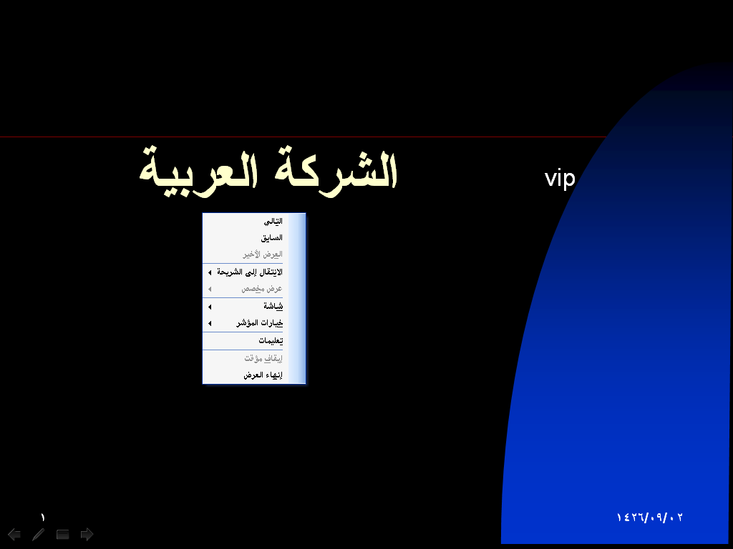
صورة رقم 7
طباعة :
وهو الأمر الخاص بطباعة المستند سوف يظهر لك صندوق به نوع الطابعة وكمية النسخ التي تريد طباعتها والصفحات بعد ما اكملت كل التعليمات قم بالنقر فوق طباعة . انظر الصورة رقم 8

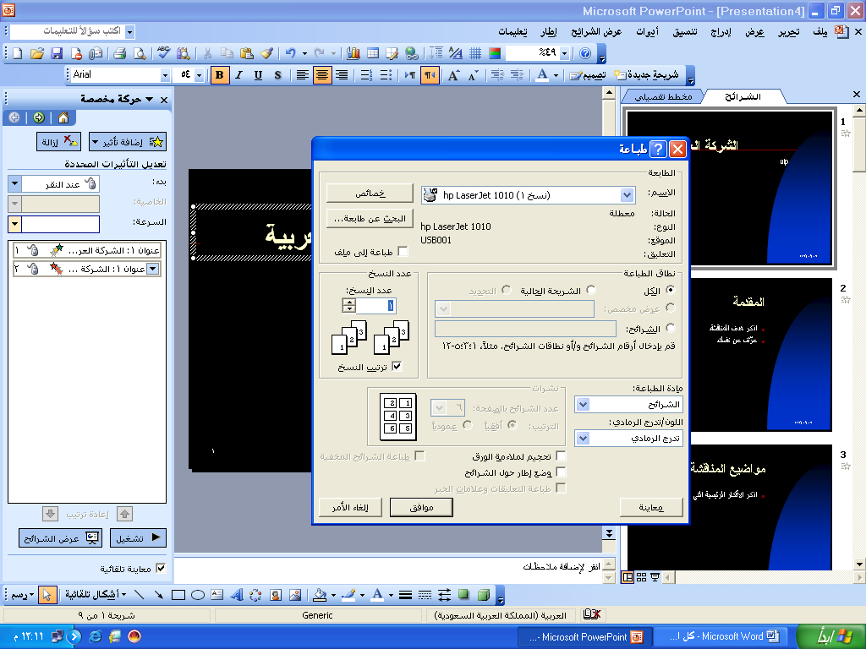

صورة رقم 8

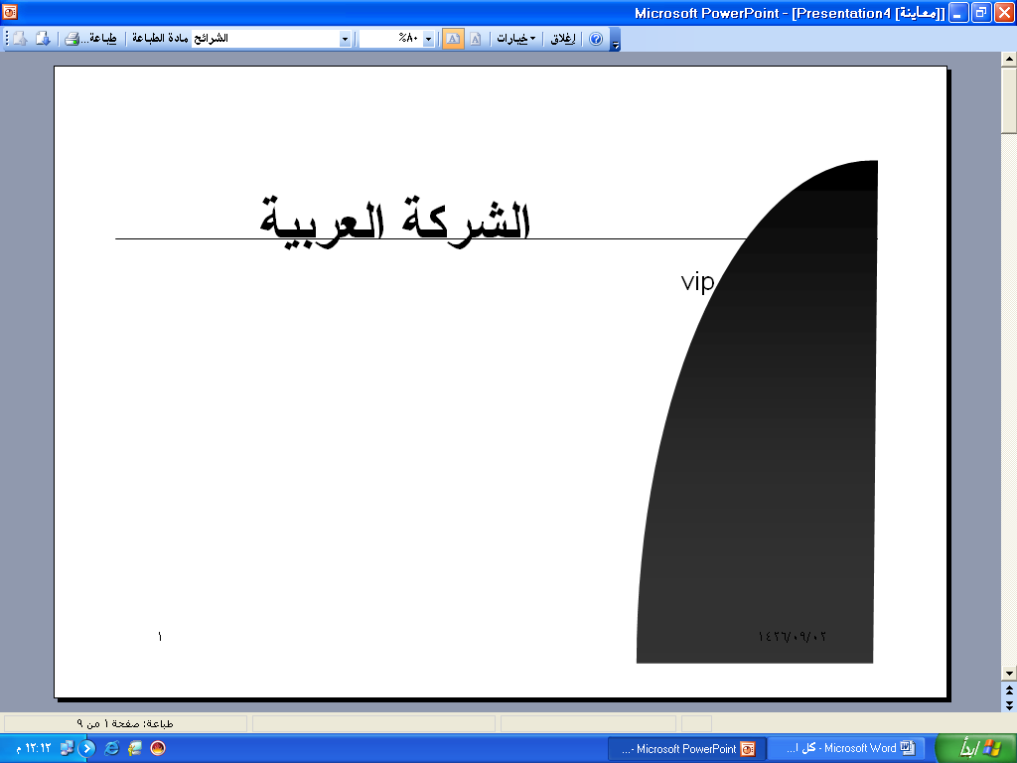
معاينة قبل الطباعة : معاينة المستند كاملا قبل طباعته .
انظر الصورة رقم 9

صورة رقم 9

إعداد الصفحة : وهى الإعداد الكامل لهوامش الصفحة .
انظر الصورة رقم 10

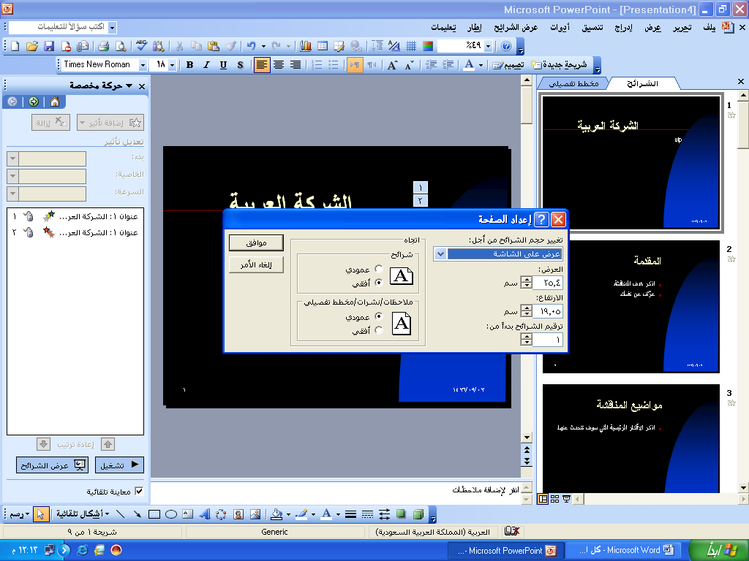
صورة رقم 10

الاكسس :
نتناول في هذا الفصل أهمية برامج قواعد البيانات وكيفية استخدامها والتحكم فيها بكل حرية .
قواعد البيانات :
هي برامج تتعامل مع مجموعة كبيرة من المعلومات لها هدف أو موضوع معين .
قم بفتح برنامج اكسس

لإنشاء قاعدة بيانات :
- اذهب الى قائمة ملف واختار منها جديد .
- سوف يفتح لك اكسس مربع مستطيل على يسار الصفحة .
- قم باختيار قاعدة بيانات فارغة .
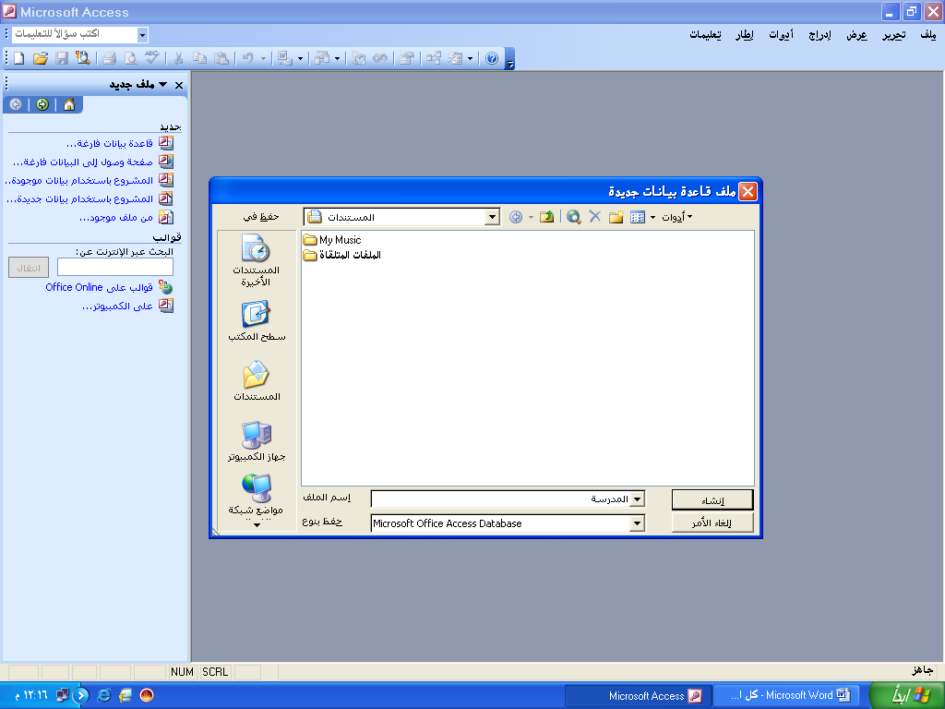
انظر الصورة رقم 1
صورة رقم 1
- قم بتسمية قاعدة البيانات فلتسمها الطلاب مثلا ثم اضغط على إنشاء .
انظر الصورة رقم 2

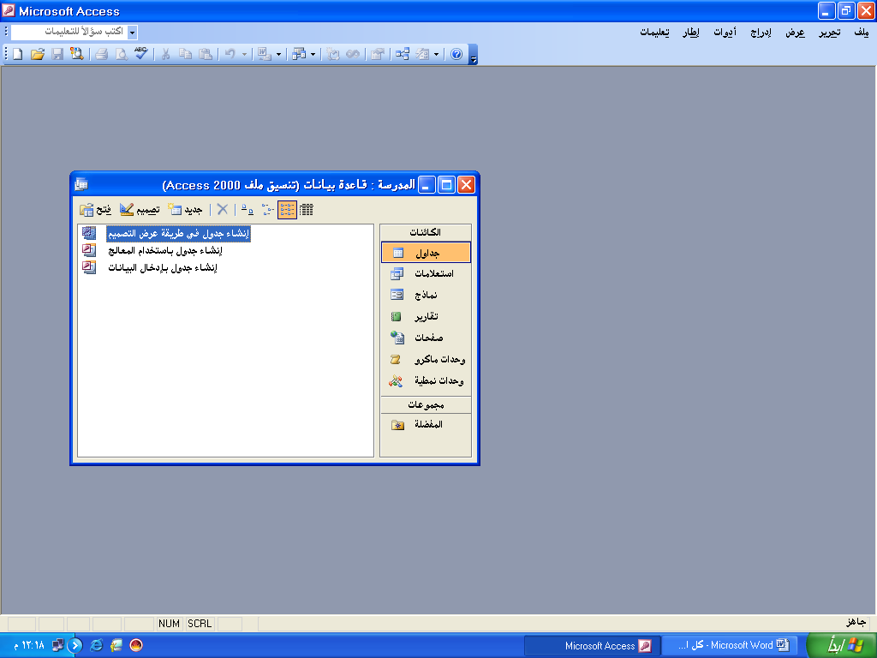
صورة رقم 2

لإغلاق قاعدة بيانات :
من قائمة ملف اختار إغلاق .
العمل مع الجداول :
الجدول هو مجموعة من البيانات حول موضوع معين وفى الجدول يتم تنظيم البيانات ضمن أعمدة تسمى حقول وصفوف تسمى سجلات .
لإنشاء جدول :
انظر الصورة رقم 3

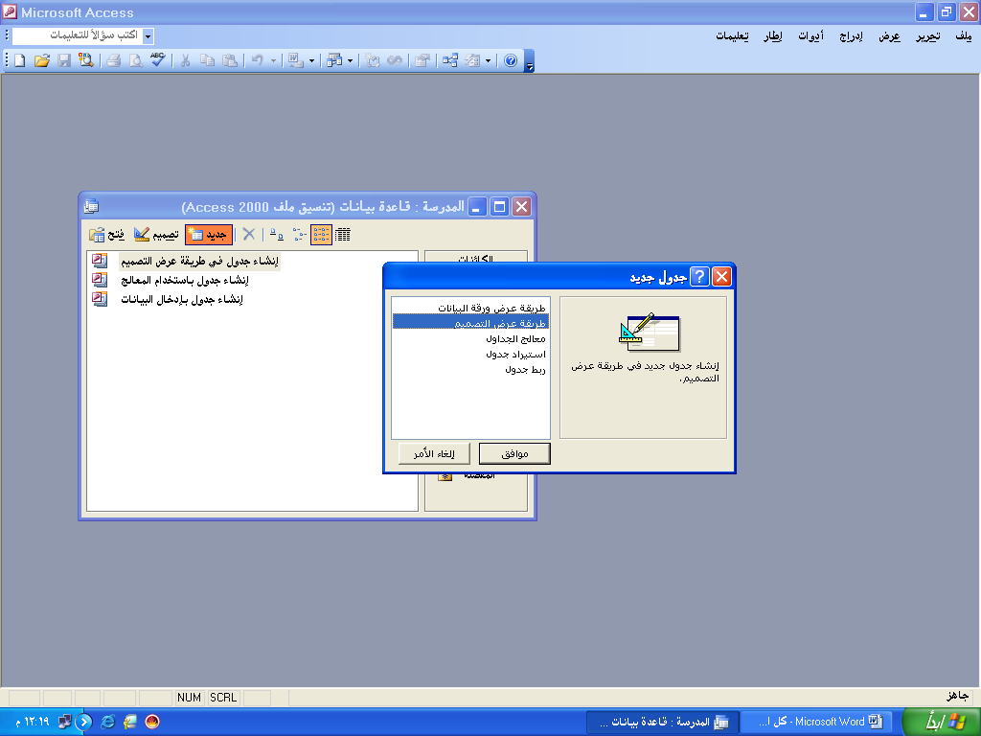
صورة رقم 3
ظلل جدول على من القائمة .
اختار جديد من اعلي القائمة .
من هذا الجدول اختار طريقة العرض .
فالنختار طريقة عرض التصميم
انظر الصورة رقم 4

صورة رقم 4
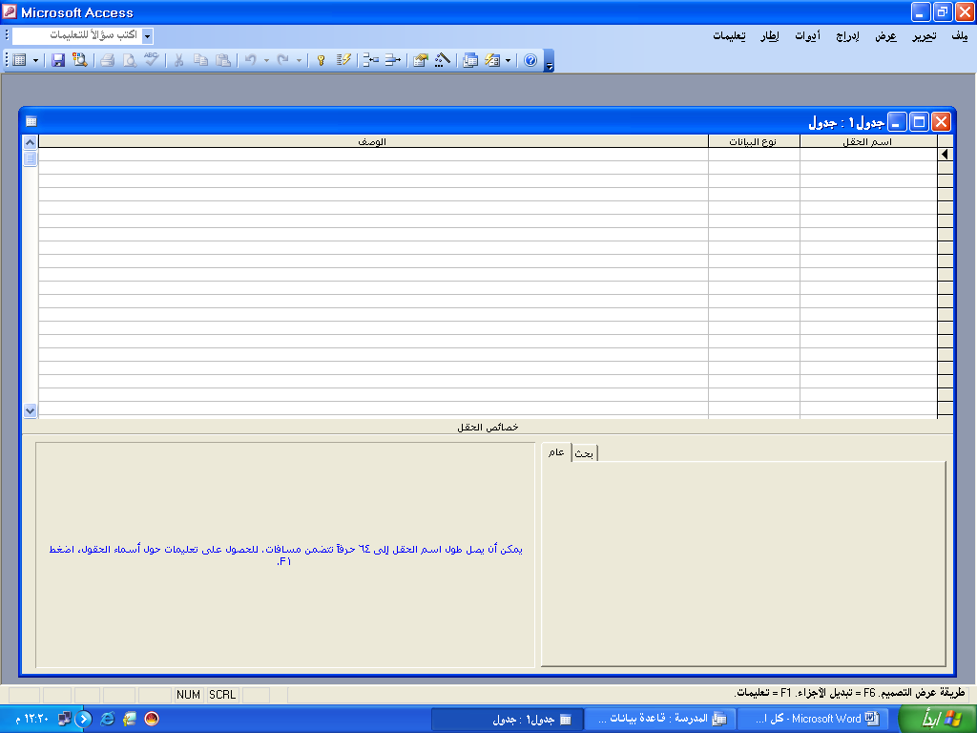
اسم الحقل : ندخل في هذا العمود اسم الحقل ويجب ان لايتجاوز 64 حرفاً.
نوع البيانات : اختار نوع البيانات التي تريدها
بعد ملء كل البيانات أغلق النافذة .
سوف تظهر لك رسالة هل تريد الحفظ قم بالنقر فوق نعم .
انظر الصورة رقم 5
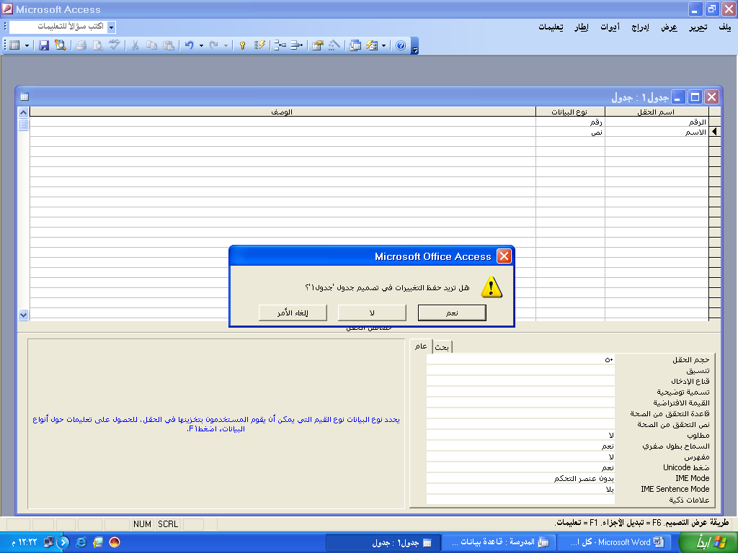

قم بإعادة التسمية
انظر الصورة رقم 6

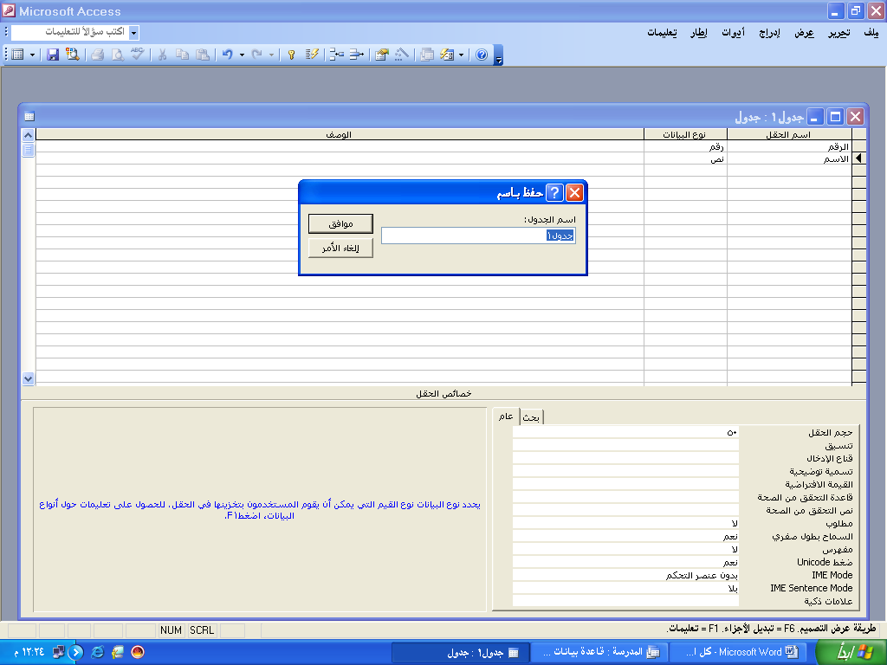

صورة رقم 6

سوف تظهر لك رسالة تنبهك لعدم وجود مفتاح اساسى يميز الجدول من غيره .
انظر الصورة رقم 7

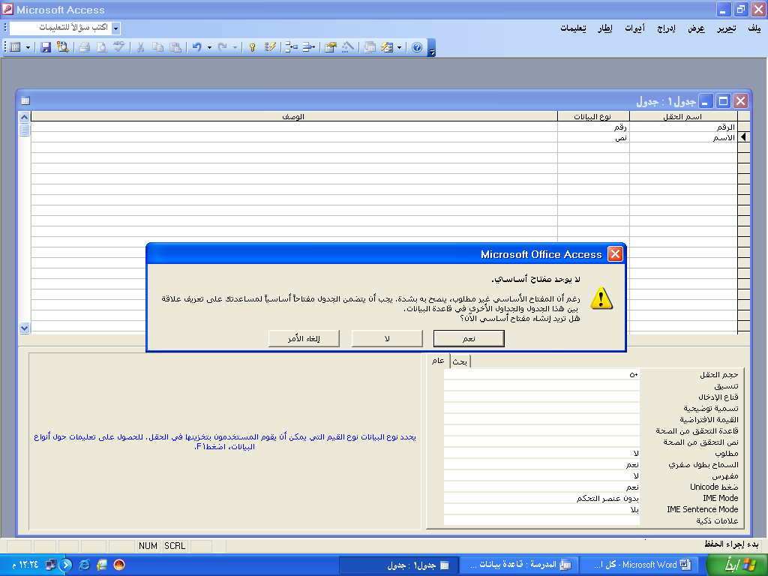
صورة رقم 7

انقر فوق إلغاء الأمر لكي تقوم بعمل المفتاح بنفسك .
ومعنى المفتاح الاساسى هو حقل لاتتكرر فيه القيم .
لعمل مفتاح اساسى اضغط بزر الفارة اليمين على الجدول المراد عمل مفتاح اساسى بداخله سوف تظهر لك قائمة اختار منها عرض التصميم انظر الصورة رقم 8
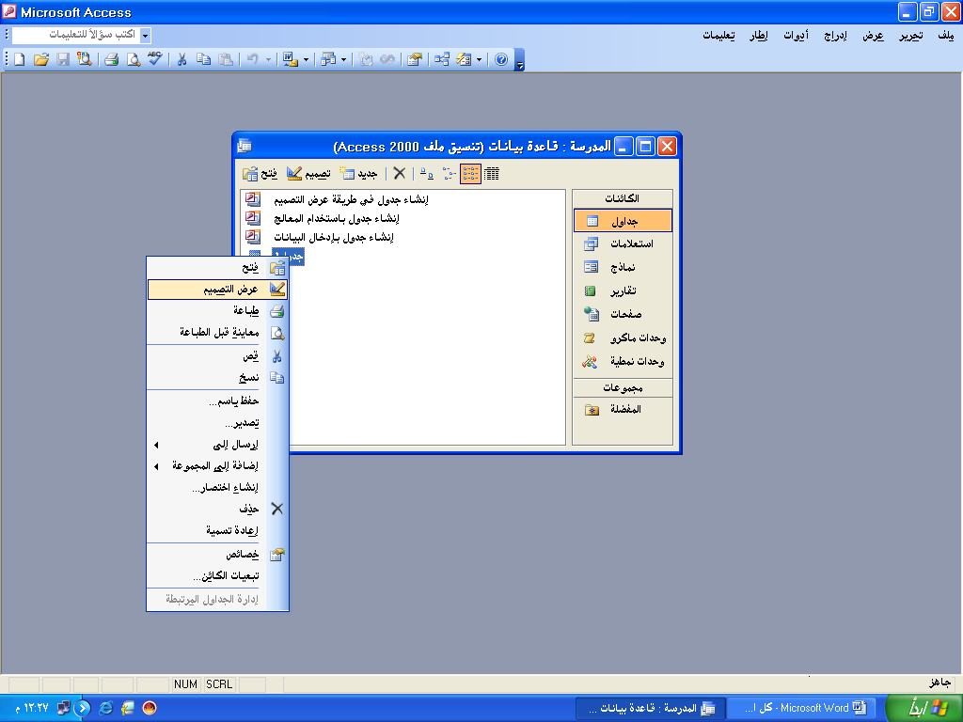
صورة رقم 8
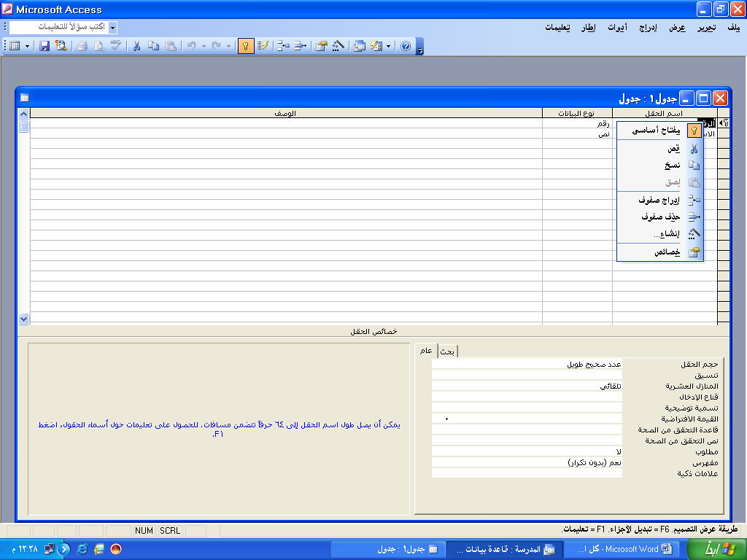
ثم من بعد ذلك قم بالنقر بزر الفارة اليمين على الحقل المراد عمل مفتاح له سوف تظهر لك قائمة اختار منها مفتاح اساسى كما هو في الصورة رقم 9
إدخال البيانات :
لإدخال البيانات توجد طريقتين :
عن طريق صفحة البيانات في الجدول .
عن طريق النماذج .
كيفية إدخال البيانات :
عن طريق صفحة البيانات في الجدول .
يتم إدخال البيانات بالنقر على جدول ثم فتح وكأنك تدخل بيانات في جدول في وورد .
انظر الصورة رقم 10

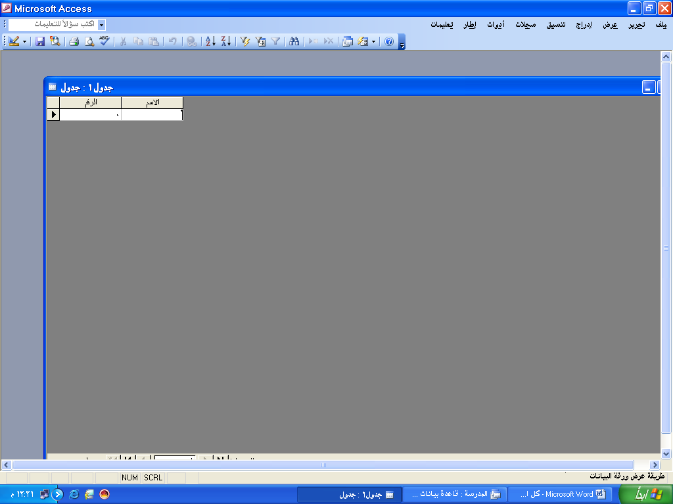

صورة رقم 10
الاستعلامات :
هو من اقوي أدوات برامج قواعد البيانات نظرا للتسهيلات المتنوعة التي تذودك بها .
إنشاء استعلام وحفظه
تأكد من ان إطار قاعدة البيانات مفتوح .
اختار استعلام .
اختار جديد من على الأعلى .
اختار معالج الاستعلامات البسيطة .
انظر الصورة رقم 11

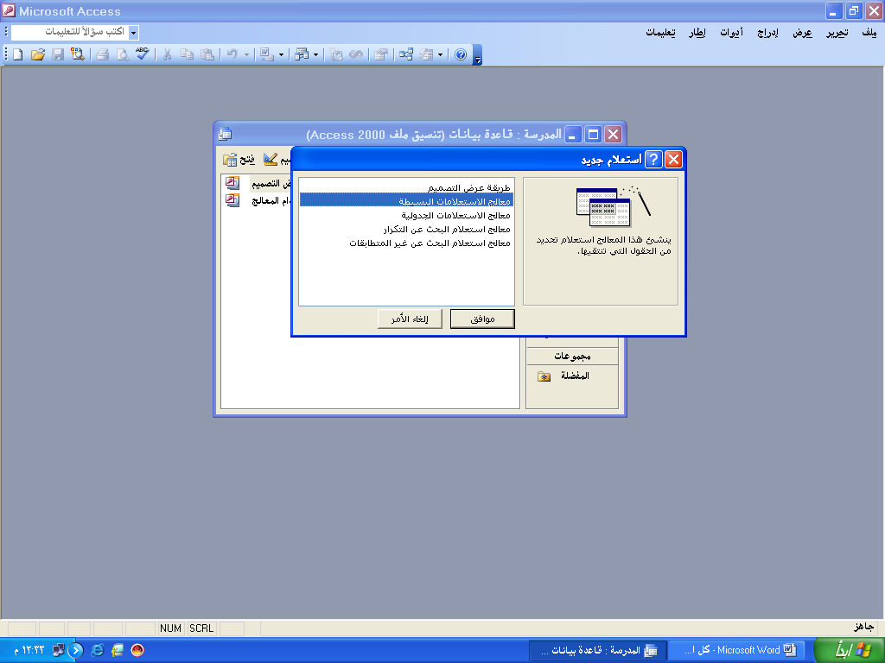
صورة رقم 11
اختار اسم الجدول .
اختار الحقول التي تريد إظهارها في استعلام وإذا أردنا إضافة اى حقول انقر فوق السهم كما في الصورة رقم 11

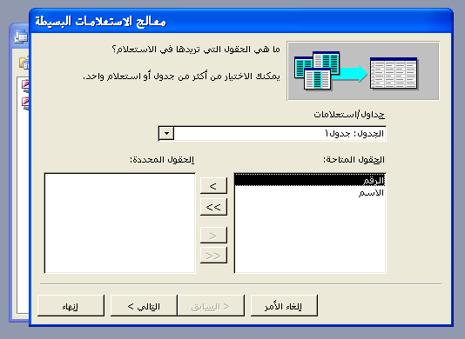
صورة رقم 11
انقر اعلي التالي . ثم إنهاء
تظهر لك نافذة اختر منها استعلام وظلل الاستعلام ومن بعد ذلك فتح
يظهر بعد ذلك الجدول كما في الصورة رقم 12

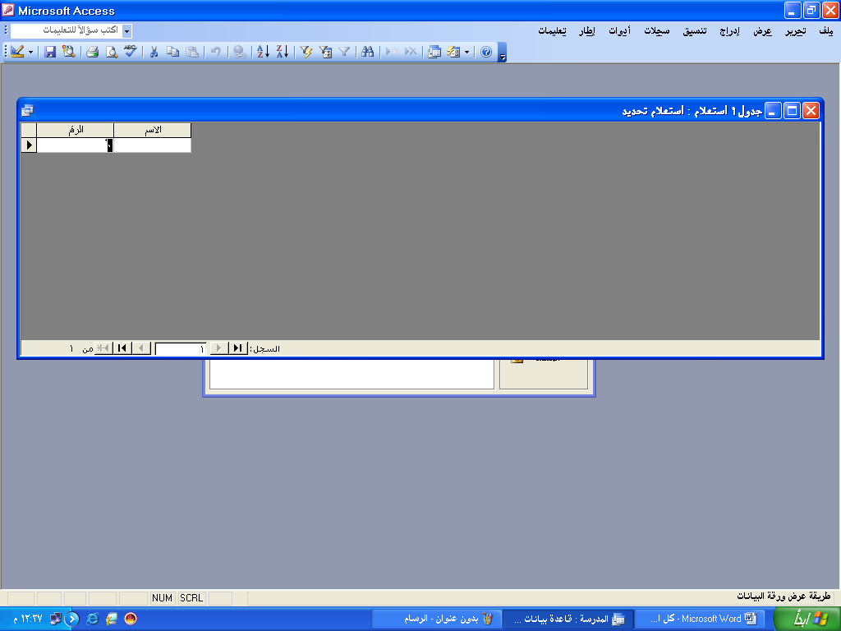

صورة رقم 12

النماذج :
النموذج هو مستند يظهر على الشاشة ويشتمل على بيانات سجل واحد
مميزات النماذج :
استعراض المعلومات التي نريدها فقط .
إمكانية تلوينها بالطريقة التي تناسبك .
إنشاء النماذج :
هنالك طريقتان لإنشاء النماذج :
إنشاء نموذج تلقائي .
إنشاء نموذج بواسطة معالج النماذج .

فالنختار إنشاء نموذج عن طريق المعالج :
- اختار نموذج من إطار قاعدة البيانات .
- انقر فوق جديد .
- يظهر لك مربع اختار نموذج جديد ثم انقر معالج النماذج .
- اختار الجدول الذى تريد انشاء التصميم عليه .
- ثم انقر موافق .

انظر الصورة رقم 13

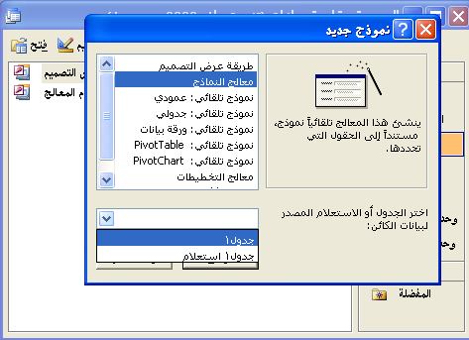
صورة رقم 13
- سوف يظهر لك معالج النماذج قم بالسهم باختيار إنشاء الحقول المراد إدراجها ثم انقر التالي
انظر الصورة رقم 14
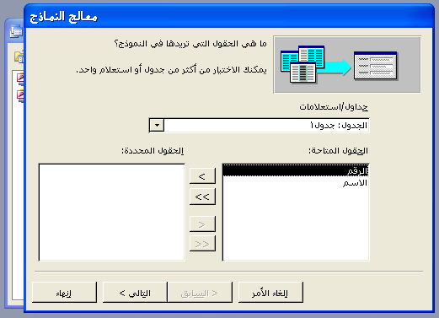
صورة رقم 14

- حدد نوع التخطيط الذي تريد
انظر الصورة رقم 15

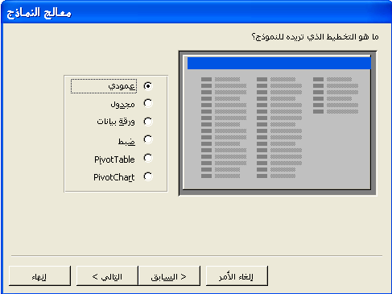

صورة رقم 15

بعد ذلك سيظهر لك مربع حوارى قم بإنشاء نوع التخطيط الذي تريده ثم انقر فوق التالي .
انظر الصورة رقم 16

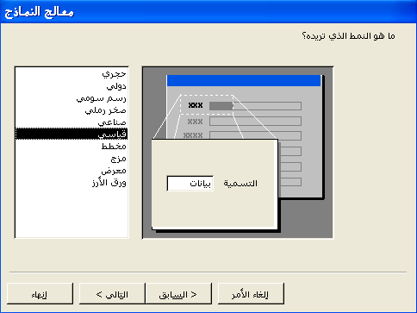
صورة رقم 16

بعد ذلك سوف يظهر لك مربع حوارى يسألك عن فتح النموذج تعديله اختار فتح النموذج .
انظر الصورة رقم 17 و18

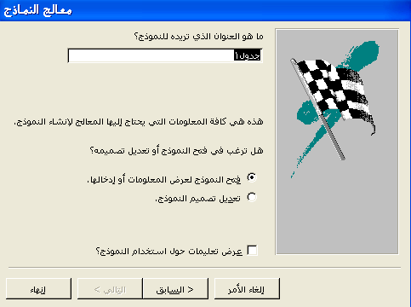

صورة رقم 17

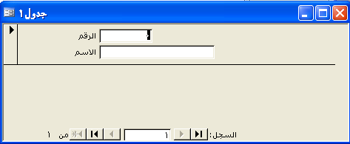
صورة رقم 18
هذا هو النموذج كما موضح في الشكل
بعد ذلك يمكننا تصميم الجدول وندخل من خلاله البيانات ونضيف عليه بعض الإمكانيات مثل الأزرار كالاتى .
- قم بتظليل النموذج بالنقر عيه مرة واحدة واختار من اعلى الصندوق تصميم .
- بعدها سوف يظهر لك مربع به كمية من الأزرار في مربع الأدوات اختار الزر الذي تريد انظر الصورة رقم 19

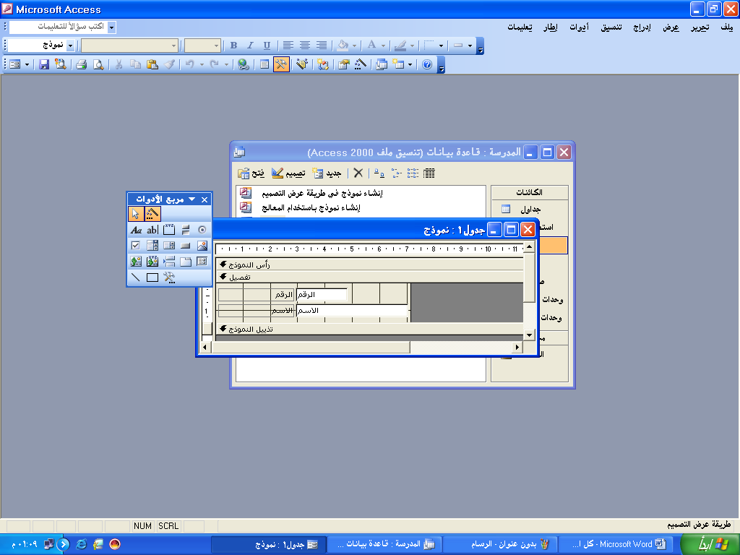

صورة رقم 19
لتصميم الأزرار :
ماهى الأزرار : هي عبارة عن أوامر يمكن إضافتها في تصميم النموذج لتنفيذ أمر معين .
إضافة زر تصميم الى النموذج .
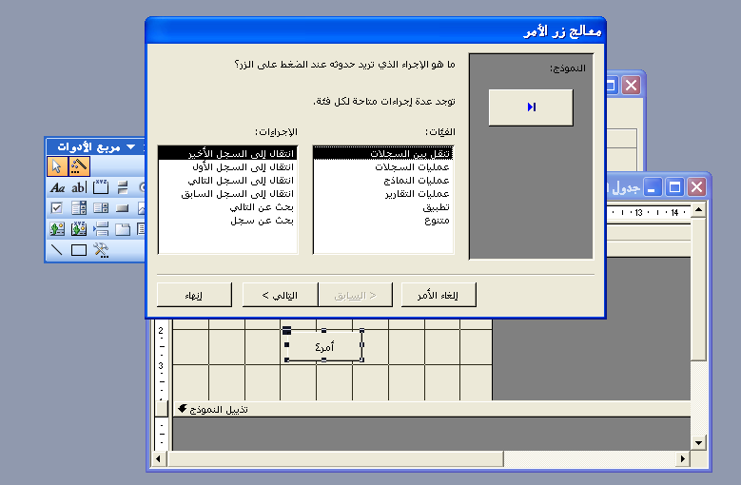
انظر الصورة رقم 20
صورة رقم 20

- اختر الفئة بإجرائها فليكن إغلاق نموذج من عمليات النماذج .
انظر الصورة رقم 21
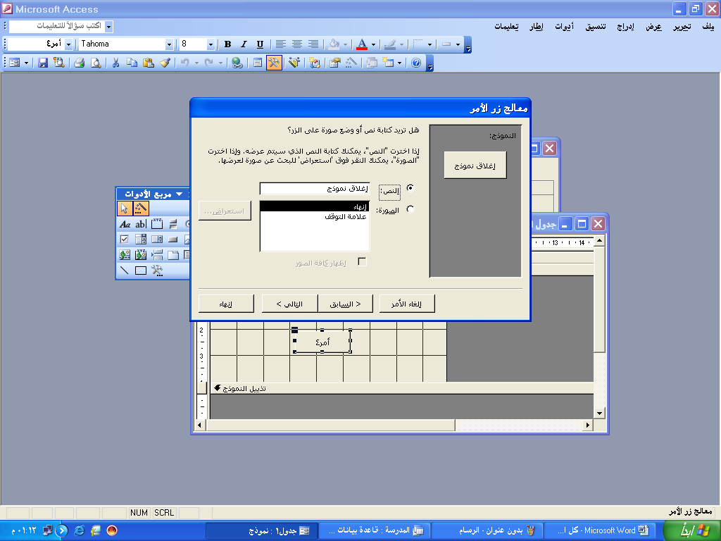
صورة رقم 21
- اختار النص ثم التالي
- اختار إنهاء .
- الخطوة الأخيرة هو إغلاق النموذج وحفظه .
5. ثم من بعد ذلك قم بإغلاق النموذج سوف تأتيك رسالة للحفظ اختار نعم .
انظر الصورة للنموذج بعد التصميم صورة رقم 22

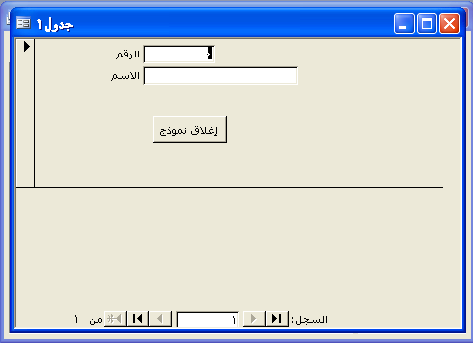
صورة رقم 22

التقرير :
هو أخر شكل عملي تظهر فيه قاعدة البيانات ويستخدم التقرير لعرض وطبع المعلومات من قاعدة المعلومات .
إنشاء التقارير :
هنالك ثلاثة طرق لتكوين التقرير :
- إنشاء التقرير التلقائي .
- إنشاء التقرير باستخدام معالج التقارير .
- إنشاء تقرير باستخدام عرض التصميم
فالنختار إنشاء التقارير باستخدام المعالج :
من إطار قاعدة بيانات الطلاب نختار تقارير ثم نختار جديد
نختار معالج التقارير
انظر الصورة رقم 23

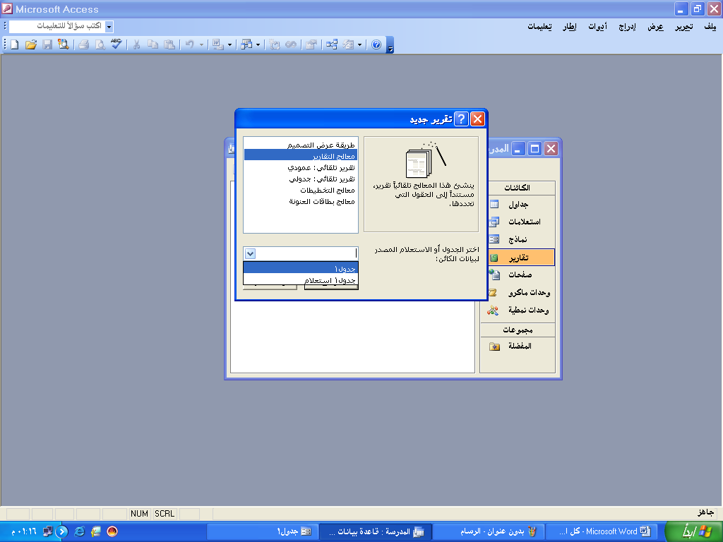
صورة رقم 23

انقر على موافق يظهر لنا المربع التالي
انظر الصورة رقم 24
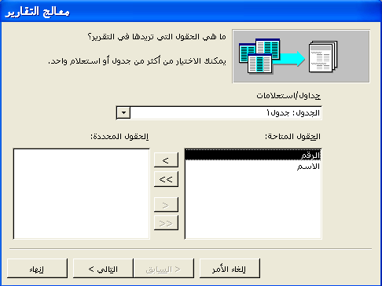

صورة رقم 24
نختار الحقول التي نريدها ان تظهر في التقرير ثم التالي
سوف يظهر لك مربع حوارى يسألك عن إضافة مستويات تجميعية للتقرير قم بإضافة المستويات التي تريد .
انظر الصورة رقم 25

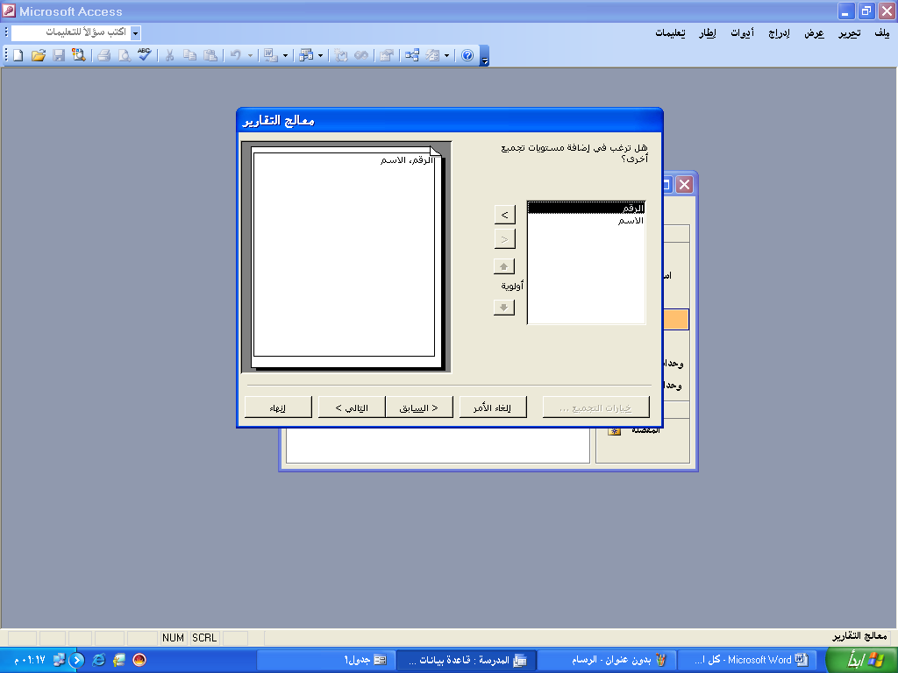
صورة رقم 25

سوف يظهر لك مربع ترتيب السجلات اختار ترتيب السجلات الذي تريد
انظر الصورة رقم 26
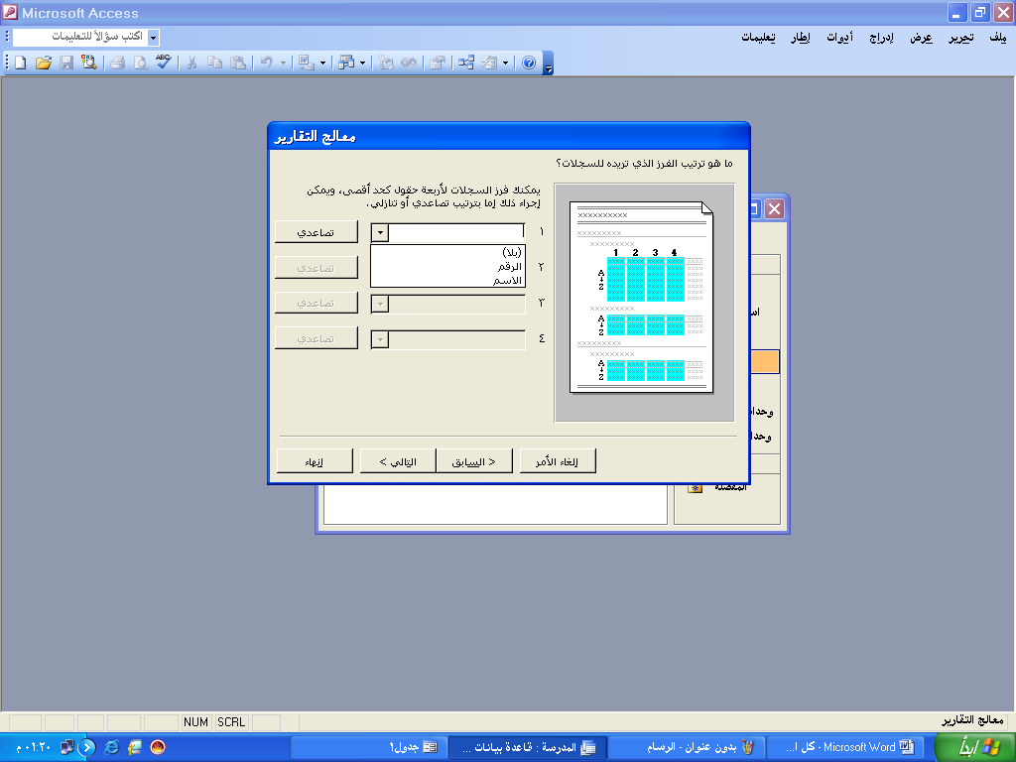

صورة رقم 26

سوف يظهر مربع اختيار طريقة عرض التقارير اختار الطريقة ثم انقر على التالي
انظر الصورة رقم 27

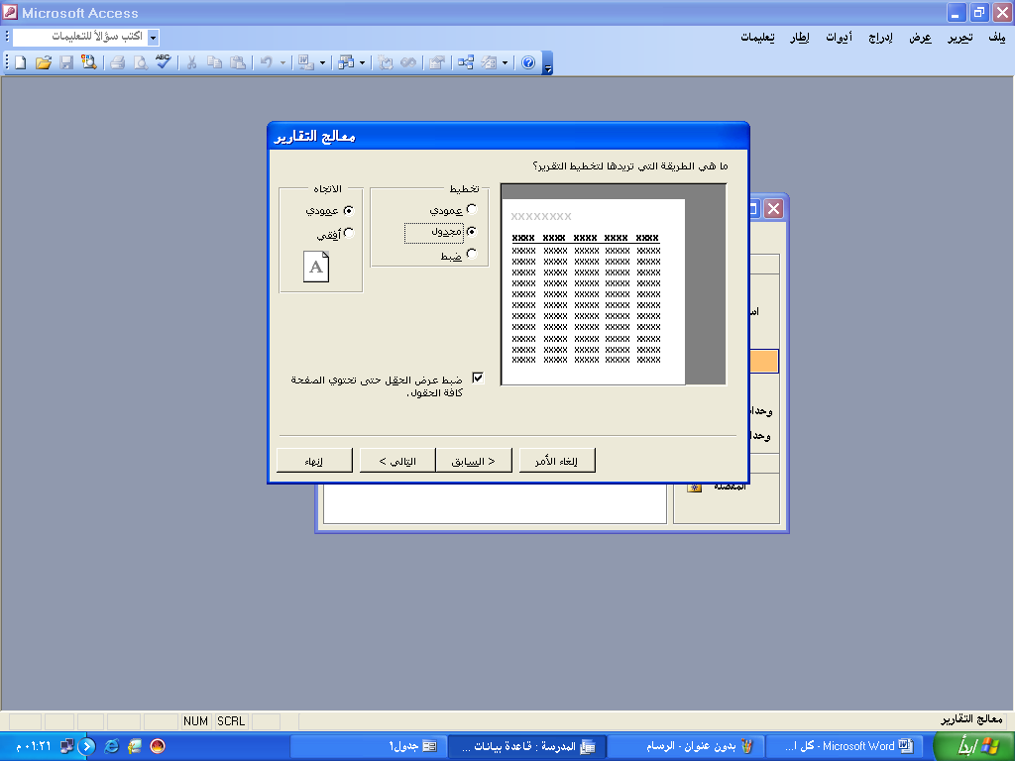

صورة رقم 27

سوف يظهر لك مربع حوار اختار النمط اختار النمط ثم اختار التالى
انظر الصورة صورة رقم 28

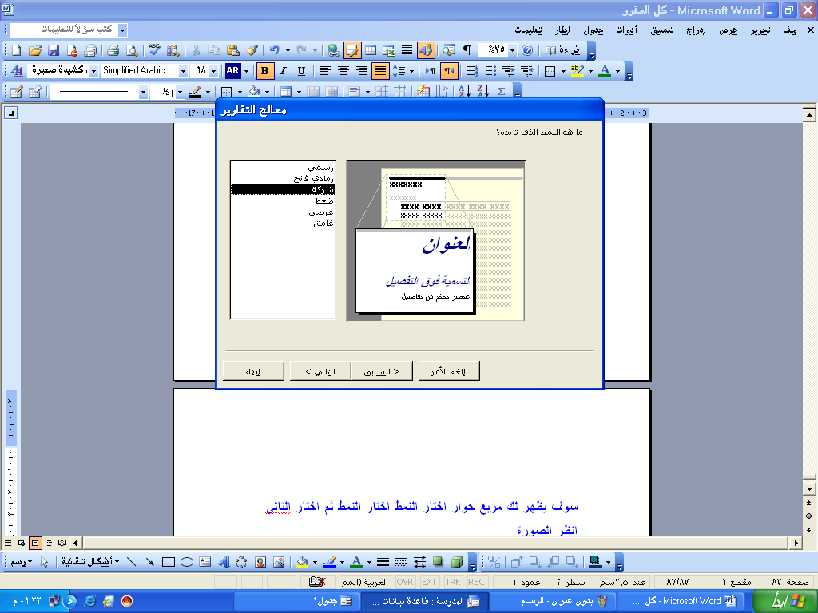

صورة رقم 28

سوف يظهر لك مربع حوارى يسال عن الاسم الذي تريد اكتب اسما ثم انقر على إنهاء انظر الصورة رقم 29
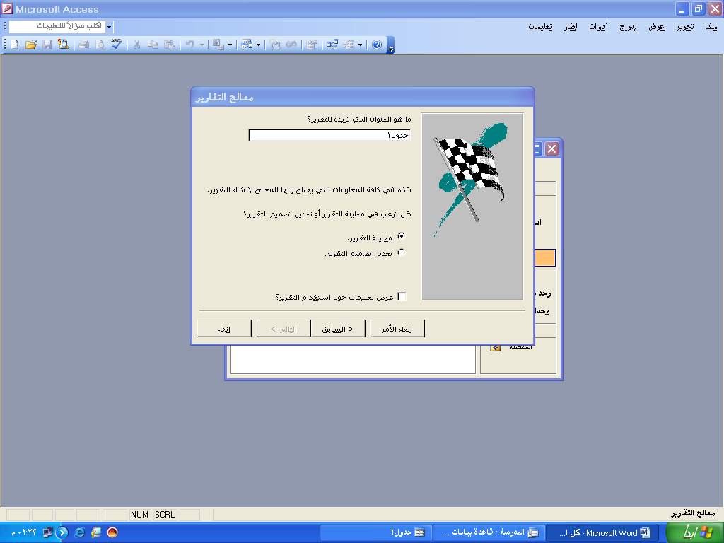
صورة رقم 29
سوف يعرض لك التقرير

والله ولى التوفيق

شبكة الانترنت
هي عبارة عن مجموع من الشبكات العالمية مرتبطة ببعضها البعض وتقدم أنواع مختلفة من الخدمات المختلفة المفيدة في كافة المجالات .
للانترنت فوائد عظيمة وكثيرة منها :
- التعليم بالانترنت .
- نشرات الأخبار .
- الإذاعة .
- العروض التجارية .
- المراجع العلمية .
- الشعر والأدب .
- الهندسة .
- الطب .
- الزراعة .
- الصناعة .
- التجارة .
الدخول الى الانترنت :
- من سطح المكتب سوف تجد رمز انترنت اكسبلولر .
- قم بالضغط عليه بزر الفارة نقرا مزدوجا .
سوف يفتح لنا انترنت اكسبلولر فيه سوف نجد :
- شريط القوائم .
- شريط الأدوات .
- صفحة الموقع الحالي .
- شريط الحالة .
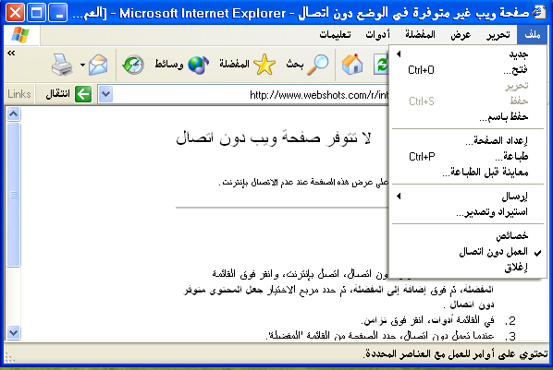
انظر الصورة رقم 1
صورة رقم 1
العنوان : عنوان الصفحة المراده .
- الأمام : الصفحة التالية .
- السابقة : الصفحة السابقة .
- ايقاف : ايقاف الصفحة من الانترنت بصورة مؤقتة .
- تحديث : لتحديث المعلومات بالصفحة .
- البداية : للانتقال لصفحة البداية .
- بحث : للتوجيه لمواقع البحث على الانترنت .
- المفضلة : لإضافة الصفحة للمواقع المفضلة .
- عنوان : وذلك للدخول الى عنوان الموقع الذي تريد تصفحه .
- انتقال : بعدما كتبنا الموقع نضغط على زر انتقال لكي يدخل في الموقع الذي قد حدد .
- المحفوظات : المواقع التي تم حفظها سابقا .
شريط الأدوات :
- من قائمة عرض اختار أشرطة الأدوات ثم تخصيص .
- اختار الرمز الذي تريد .
- قم بالضغط على إضافة .
التصفح :
دعنا نكتب عنوانا لموقع لزيارته
مثلا www.moe.gov.sa .
ثم من بعد ذلك قم بالضغط على مفتاح الإدخال enter
سوف يقوم على الدخول الى الموقع .

البريد الالكتروني :
ماهو البريد الالكتروني :
هو احد تطبيقات الانترنت حيث انه يوفر لنا وسيلة اتصال سريعة للغاية حيث يمكن إرسال اى رسالة من اى مكان في العالم في زمن لايتجاوز جزء من الثانية.
وهنالك الكثير الكثير من المواقع المشهورة التي بها خدمات البريد الالكتروني أشهرها :
- yahoo
- hotmail
- maktoob
- naseej
- ayna
دعنا ناخد موقع مكتوب حيث انه من المواقع العربية المشهورة .
قم بالدخول الى الموقع .
سوف نقوم بإنشاء بريد الكتروني عليه
1. سوف نجد في الصفحة عبارة مستخدم جديد قم بالنقر عليه .
2. قم بالموافقة على الاتفاقية .
وهى عبارة عن اتفاقية خدمية انقر فوقها بالموافقة
3. سوف تظهر لك استمارة .
4. قم بملء الاستمارة .
5. بعدما قمت بملء الاستمارة قم بالضغط على تابع الخطوة الأخيرة .
ستظهر لك رسالة ترحيبية تخبرك عن بريدك الالكتروني .
6. قم بالدخول الى الصفحة الرئيسية .
7. قم بتسجيل الدخول : وذلك بكتابة بريدك الالكتروني وكلمة المرور .
سوف تظهر لك رسالة بها بريدك الالكتروني الوارد
للدخول الى البريد الوارد قم بالضغط على البريد الوارد
ستظهر لك جميع الرسائل الواردة
للاطلاع على الرسائل قم بالنقر فوق عنوان الرسالة
لحذف الرسالة قم بتصحيح الرسالة التي تريد حذفها ثم من بعد ذلك انقر على زر حذف .
لإرسال رسالة :
انقر فوق كون رسالة :
سوف يظهر لك الشكل الذي به .
- الى : كتابة عنوان المرسل إليه .
- الموضوع : وهو موضوع الرسالة .
- نسخة : لإرسال نسخة أخرى لمستخدم آخر .
- أحفظ صورة : لحفظ نسخة من الرسالة في الصادر .
- ثم من بعد ذلك : أرسل .

البحث في الانترنت :
اى معلومة تريد البحث عنها في الانترنت ما عليك إلا كتابة المعلومة التي تبحث عنها في الانترنت وهنالك مواقع كثيرة للبحث دعنا ناخد موقع :
www.albawaba.com
فقط اكتب الموضوع الذي تبحث عنه واضغط من لوحة المفاتيح على إدخال enter .
حفظ الصفحات والصور :
حفظ صورة : انقر بزر الماوس الأيمن :
- سوف تظهر قائمة اختار منها حفظ الصورة باسم .
- حدد موقع للحفظ .
- اضغط على حفظ .
لحفظ موقع :
- من قائمة ملف اختار حفظ .
- حدد الموقع الذي تريد فيه الحفظ .
- اضغط على زر حفظ .

والله ولى التوفيق

